**T.C.**

**MAMAK KAYMAKAMLIĞI**

**ÇİĞİLTEPE İLKOKULU MÜDÜRLÜĞÜ**

**2024-2028**

**STRATEJİK PLANI**

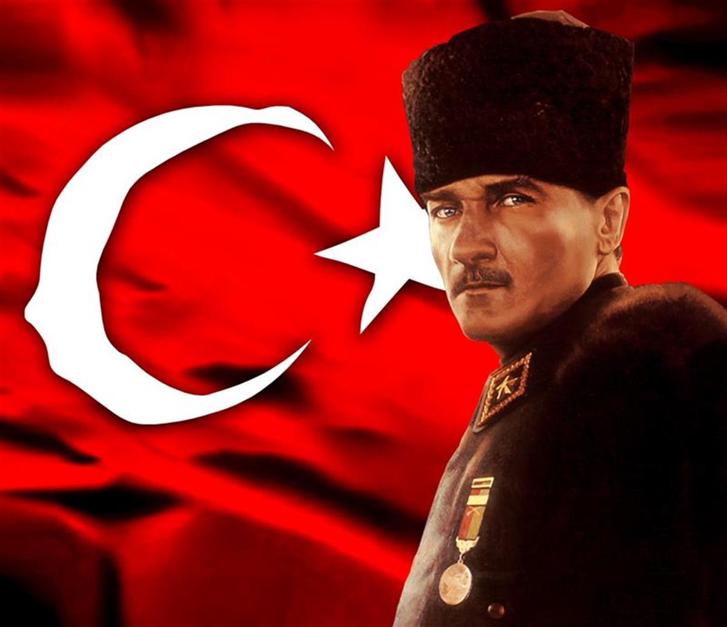

**Öğretmenler! Yeni nesli, cumhuriyetin fedakâr öğretmen ve eğitimcileri, sizler yetiştireceksiniz. Ve yeni nesil, sizin eseriniz olacaktır. Eserin kıymeti, sizin maharetiniz ve fedakârlığınız derecesiyle orantılı bulunacaktır. Cumhuriyet; fikren, ilmen, fennen, bedenen kuvvetli ve yüksek karakterli koruyucular ister! Yeni nesli, bu özellik ve kabiliyette yetiştirmek sizin elinizdedir... Sizin başarınız, Cumhuriyetin başarısı olacaktır.**



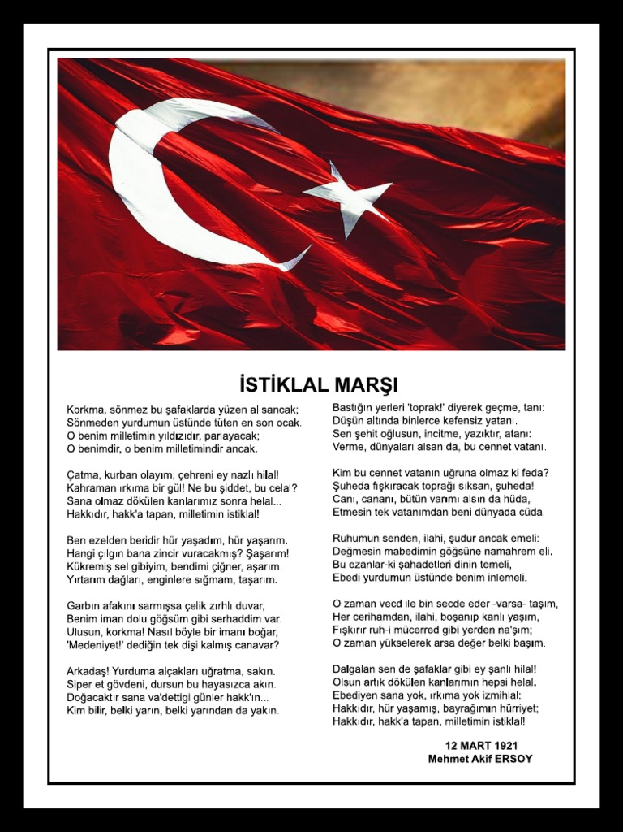

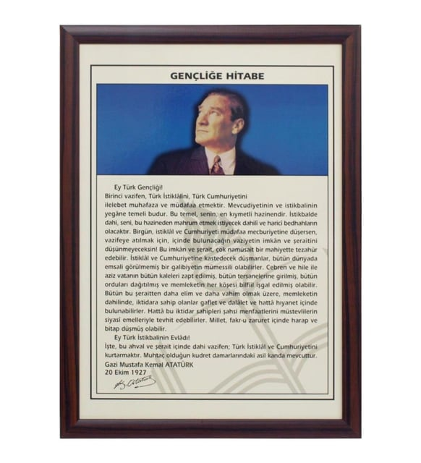

ÇİĞİLTEPE İLKOKULU

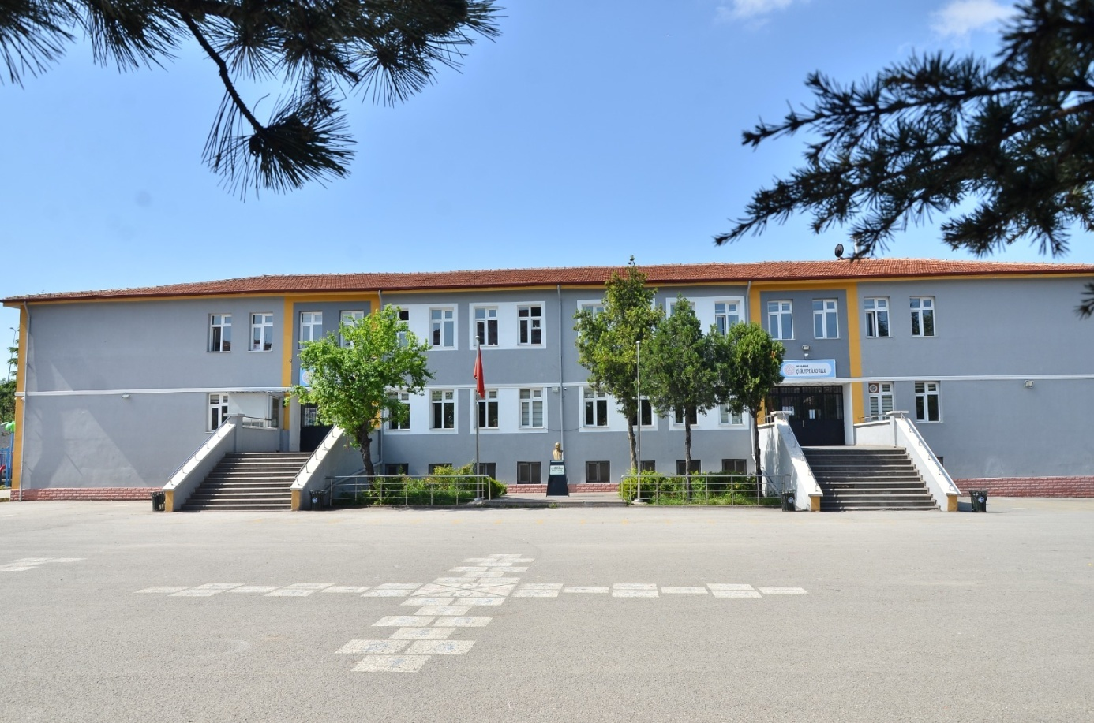

|  |  |
| --- | --- |
| **İli: ANKARA** | |
| **İlçesi: MAMAK** | |
| **Adres:** | Çiğiltepe Mahallesi Karacakaya Caddesi No:216 |
| **Telefon No:** | 0312 349 28 10 |
| **e- Posta Adresi:** | Cigiltepeio06@gmail.com |
| **Kurum Kodu:** | 711522 |
| **Coğrafi Konum (link)** | 39°57'07.3"N 32°55'00.5"E |
| **Faks Numarası:** |  |
| **Web sayfası adresi:** | https://cigiltepeilkokulu.meb.k12.tr/ |
| **Öğretim Şekli:** | Tekli |

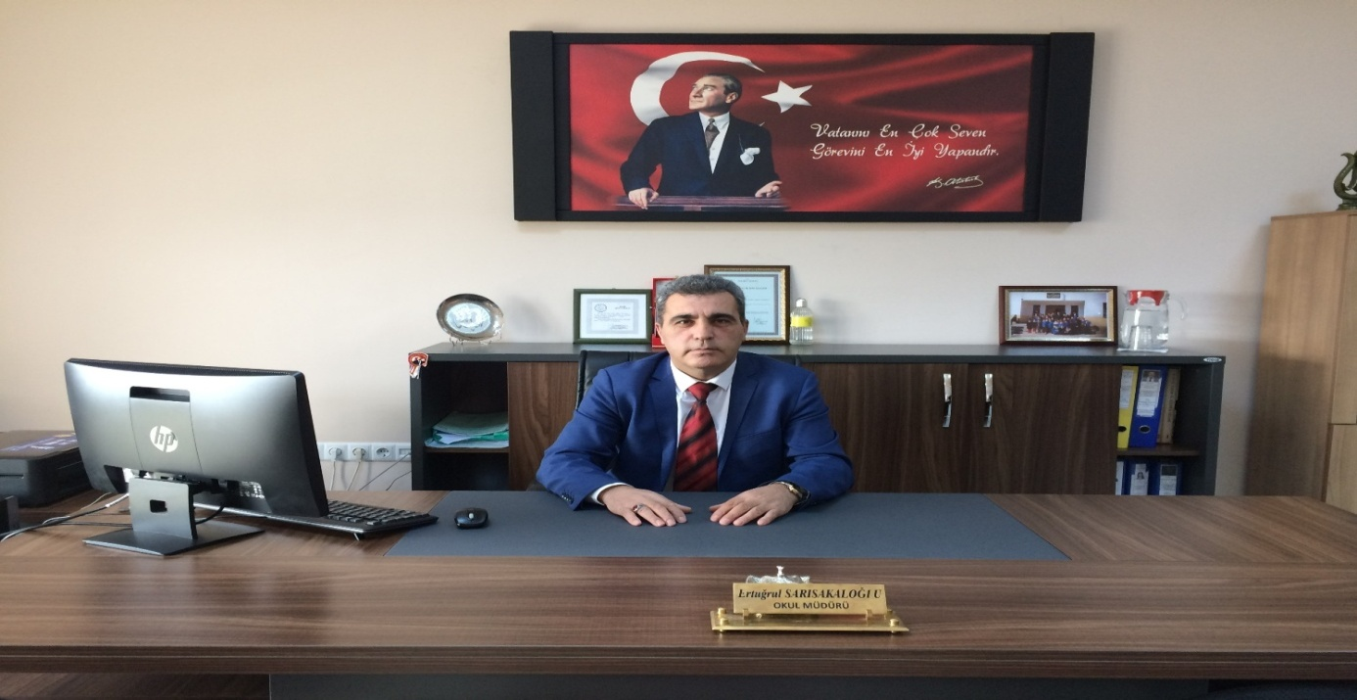

Günümüz dünyasında her şey baş döndüren bir hızla değişiyor. Şüphesiz ki eğitim anlayışlarında da büyük değişiklikler yaşanıyor. Eğitim öğretimde en yüksek seviyeleri hedefleyen Çiğiltepe İlkokulu çalışmaları da çocuklarımızın geleceğini ve bizlerin yarınlarını aydınlatmanın yolunun eğitimden geçtiğine inanıyor. Büyük Atatürk’ün hedef gösterdiği çağdaş uygarlıklar seviyesine çıkmak, yine O’nun Cumhuriyeti emanet ettiği gençleri, teknolojinin bütün nimetlerinden yararlandırarak, kendilerini en iyi hissettikleri alanda gelişmelerine olanak sağlayarak gerçekleştiriliyor.

"Bilgi Çağı", "Bilgi Toplumu" dünyasında yaşanan akıl almaz hızdaki bu değişimler artık önceden tahmin edilemez ve öngörülemez olmuşlardır. Yapılacak şey bu değişime ayak uydurmak yerine, değişime neden olmak olarak açıklanabilir. Geleceğin, değişim rüzgârları karşısında direnenlerin değil, ona yelken açanların olacağı unutulmamalıdır.

İçinde yaşadığımız çağ artık üretim çağı değil, bilgi çağıdır. Bilgi en önemli sermayedir.

Öğrenci, öğretmen, çalışan, veli ve tüm paydaşların katılımıyla 2024-2028 Stratejik Planımızı hazırladık.

Atatürk’ün “Türk milletinin istidadı ve kesin kararı, medeniyet yolunda durmadan, yılmadan ilerlemektir. Medeniyet yolunda başarı, yenileşmeye bağlıdır.” Sözünü rehber edindik.

Tabi ki durmadan, yılmadan ilerlemeye devam edeceğiz. Bu yolda yanımda olan, yardımcı olan tüm ekip arkadaşlarıma teşekkür ediyorum. Saygılarımla…

Ertuğrul SARISAKALOĞLU

Okul Müdürü

**1. GİRİŞ VE STRATEJİK PLANIN HAZIRLIK SÜRECİ**

1.1. Strateji Geliştirme Kurulu ve Stratejik Plan Ekibi

1.2. Planlama Süreci

**2. DURUM ANALİZİ**

2.1. Kurumsal Tarihçe

2.2. Uygulanmakta Olan Planın Değerlendirilmesi

2.3. Mevzuat Analizi

2.4. Üst Politika Belgelerinin Analizi

2.5. Faaliyet Alanları ile Ürün ve Hizmetlerin Belirlenmesi

2.6. Paydaş Analizi

2.7. Kuruluş İçi Analiz

2.7.1.İnsan Kaynakları

2.7.2.Teknolojik Düzey

2.7.3.Mali Kaynaklar

2.8. Dış Çevre Analizi (Politik, Ekonomik, Sosyal, Teknolojik, Yasal ve Çevresel Çevre Analizi –

PESTLE)

2.9. Güçlü ve Zayıf Yönler ile Fırsatlar ve Tehditler (GZFT) Analizi

2.10.Tespit ve İhtiyaçların Belirlenmesi

**3. GELECEĞE BAKIŞ**

3.1.Misyon

3.2.Vizyon

3.3.Temel Değerler

**4. AMAÇ, HEDEF VE STRATEJİLERİN BELİRLENMESİ**

4.1. Amaçlar

4.2. Hedefler

4.3. Maliyetlendirme

**5. İZLEME VE DEĞERLENDİRME**





**2024-2028**

**STRATEJİK PLAN**

|  |  |  |
| --- | --- | --- |
| **STRATEJİK PLAN ÜST KURULU** | | |
| **SIRA NO** | **ADI SOYADI** | **GÖREVİ** |
| **1** | Ertuğrul SARISAKALOĞLU | Okul Müdürü |
| **2** | Recep İRTEN | Müdür Yardımcısı |
| **3** | Resul ÇEVİKBAŞ | Öğretmen |
| **4** | Burcu KARTAL | Okul Aile Birliği Başkanı |
| **5** | Sibel GÜNAY | Okul Aile Birliği Yönetim Kurulu Üyesi |
|  |  |  |
| **STRATEJİK PLAN EKİBİ** | | |
| **SIRA NO** | **ADI SOYADI** | **GÖREVİ** |
| **1** | Recep İRTEN | Müdür Yardımcısı |
| **2** | Zekiye Yasemin TURGUT | P.D. Ve REHBER ÖĞRETMEN |
| **3** | Funda Gül ÇELEMLİ | Öğretmen |
| **4** | Fatma ÖZ | Öğretmen |
| **5** | Ayşegül ANDI | Gönüllü Veli |

2024-2028 dönemi stratejik plan hazırlanma süreci Strateji Geliştirme Kurulu ve Stratejik Plan Ekibi’nin oluşturulması ile başlamıştır. Ekip tarafından oluşturulan çalışma takvimi kapsamında ilk aşamada durum analizi çalışmaları yapılmış ve durum analizi aşamasında, paydaşlarımızın plan sürecine aktif katılımını sağlamak üzere paydaş anketi, toplantı ve görüşmeler yapılmıştır. Durum analizinin ardından geleceğe yönelim bölümüne geçilerek okulumuzun/kurumumuzun amaç, hedef, gösterge ve stratejileri belirlenmiştir.

5018 sayılı Kamu Mali Yönetimi ve Kontrol Kanunu, kamu idarelerinin kalkınma planları, ulusal programlar, ilgili mevzuat ve benimsedikleri temel ilkeler çerçevesinde geleceğe ilişkin misyon ve vizyonlarını oluşturmaları, amaçlar ve ölçülebilir hedefler belirlemeleri, performanslarını önceden belirlenmiş olan göstergeler doğrultusunda ölçmeleri ve bu süreçleri izleyip değerlendirmeleri amacıyla katılımcı yöntemlerle stratejik plan hazırlamalarını zorunlu kılmıştır.

Cumhurbaşkanlığı tarafından belirlenen politikalar, programlar, ilgili mevzuat ve benimsedikleri temel ilkeler çerçevesinde Bakanlığımız merkez teşkilatı, il ve ilçe millî eğitim müdürlüklerimiz ile okul ve kurumlarımız 2024-2028 stratejik planlarını oluşturacaklardır. Millî Eğitim Bakanlığı 2022/21 sayılı genelgesi ve “Millî Eğitim Bakanlığı 2024-2028 Stratejik Plan Hazırlık Programı” na uygun olarak 2024-2028 stratejik planlarının hazırlanması istenmiştir. Bu süreçte çalışanların aktif katılım ve katkılarının gerekliliği personele duyurulmuştur. Çalışmalar, "Kamu İdareleri İçin Stratejik Planlama Kılavuzu"nda ortaya konulan süreç ve model önerilerine uygun olarak yürütülmüştür. Bu çerçevede, stratejik plan çalışmalarını yürütmek Ekiplerin oluşturulmasını takiben hazırlık çalışmalarına ilişkin ilkeler ve esaslar ile izlenecek yöntem, süreç ve çalışma takvimine ilişkin ayrıntılar kararlaştırılmış ve bu doğrultuda Stratejik Plan çalışmaları yürütülmüştür. 2024-2028 Stratejik Planının amaç, hedef ve stratejilerine dayanak teşkil edecek olan tespitler ve ihtiyaçları belirlemek için hazırlık programı çerçevesinde durum analizi çalışmaları yapılmıştır.

Paydaş

Önerileri

SP Toplantıları ve İlçe MEM Stratejik

Koordinasyon Ekibi Planları

Çalışmaları

Üst Politika Durum Analizi

Belgeleri Raporu

2024-2028

Stratejik Planı

Stratejik yönetim sürecinin tamamını içerecek şekilde stratejik plan hazırlık süreci, durum analizi, geleceğe bakış, strateji geliştirme, eylem planları, izleme ve değerlendirme, stratejik planın güncellenmesi ve stratejik planın sunulması bölümlerinden oluşmaktadır.



*Planın sahiplenilmesi

*Planlama sürecinin organizasyonu STRATEJİK PLAN PlanlamaSürecinin

*İhtiyaçların tespiti HAZIRLIK SÜRECİ Planlaması

*Zaman planı

*Hazırlık programı



*Kurumsal tarihçe

*Uygulanmakta olan stratejik planın

değerlendirilmesi

*Mevzuat analizi

*Üst politika belgeleri analizi **DURUM ANALİZİ Neredeyiz?**

*Faaliyet alanları ile ürün ve hizmetlerin

belirlenmesi

*Paydaş analizi

*Kuruluş içi analiz

*GZFT analizi



*Misyon

*Vizyon **GELECEĞE BAKIŞ**

*Temel değerler

**Nereye Ulaşmak**

*Amaçlar **İstiyoruz?**

*Hedefler

*Performans göstergeleri **STRATEJİ GELİŞTİRME**

*Stratejiler

*Faaliyetler

*Sorumlular **EYLEM PLANLARI**

 **Gitmek istediğimiz yere** *Performans hedefleri **nasıl ılaşabiliriz?**

**\***Performans göstergeleri

*Faaliyetler **PERFORMANS**

*Projeler **PROGRAMI**

*Maliyetlendirme

*Bütçeleme



*Stratejik plan izleme raporu

*Stratejik plan değerlendirme raporu Başarımızı nasıl

*Stratejik plan gerçekleşme raporu **İZLEME VE takip eder ve**

*Faaliyet raporu **DEĞERLENDİRME değerlendiririz?**

*İç denetim





DURUM

ANALİZİ



**2024-2028**

**STRATEJİK PLAN**

Stratejik planlama sürecinin ilk adımı olan durum analizi, okulumuzun/kurumumuzun “neredeyiz?” sorusuna cevap vermektedir. Okulumuzun/kurumumuzun geleceğe yönelik amaç, hedef ve stratejiler geliştirebilmesi için öncelikle mevcut durumda hangi kaynaklara sahip olduğu ya da hangi yönlerinin eksik olduğu ayrıca, okulumuzun/kurumumuzun kontrolü dışındaki olumlu ya da olumsuz gelişmelerin neler olduğu değerlendirilmiştir. Dolayısıyla bu analiz, okulumuzun/kurumumuzun kendisini ve çevresini daha iyi tanımasına yardımcı olacak ve stratejik planın sonraki aşamalarından daha sağlıklı sonuçlar elde edilmesini sağlayacaktır.

Durum analizi bölümünde, aşağıdaki hususlarla ilgili analiz ve değerlendirmeler yapılmıştır;

• Kurumsal tarihçe

• Uygulanmakta olan planın değerlendirilmesi

• Mevzuat analizi

• Üst politika belgelerinin analizi

• Faaliyet alanları ile ürün ve hizmetlerin belirlenmesi

• Paydaş analizi

• Kuruluş içi analiz

• Dış çevre analizi (Politik, ekonomik, sosyal, teknolojik, yasal ve çevresel analiz)

• Güçlü ve zayıf yönler ile fırsatlar ve tehditler (GZFT) analizi

• Tespit ve ihtiyaçların belirlenmesi

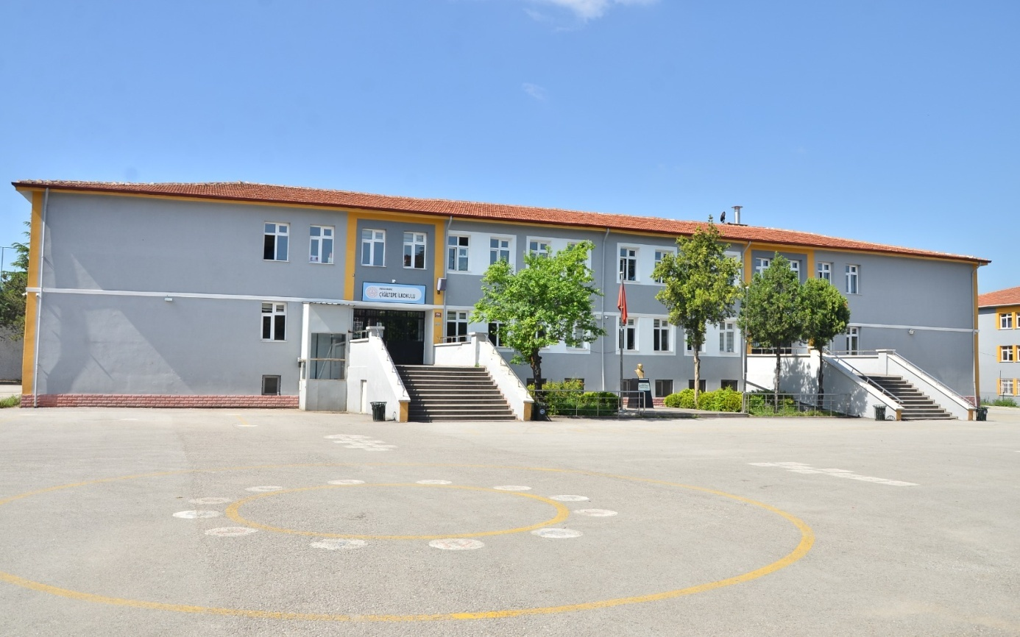

Okulumuz , Çiğiltepe Askeri Lojmanlarında ikamet eden Kara Kuvvetleri Personelinin çocukları için 1982 / 1983 Eğitim ve Öğretim yılında lojman inşaatı için kurulan şantiye binasında faaliyete geçmiş, 1984 / 1985 Eğitim ve Öğretim yılında yeni yapılan iki binada Çiğiltepe İlkokulu ve Çiğiltepe Ortaokulu olarak Eğitim ve Öğretim faaliyetine devam etmiştir. 1996 / 1997 Eğitim ve Öğretim Yılında her iki okulda birleştirilerek Çiğiltepe İlköğretim Okulu adını almıştır. 2012 yılında zorunlu eğitim süresi 12 yıla çıkarılmış ve 4+4+4 sistemiyle okulumuz İlkokula dönüştürülerek Çiğiltepe İlkokulu adını almıştır. Halen bu isimle eğitim faaliyetine devam etmektedir.

2019-2023 Stratejik Planımızda toplam 7 amaca ilişkin; 21 hedef, 59 performans göstergesi mevcuttur. Değerlendirme raporu, 2019-2023 Dönemi Stratejik Planının 2023 yılı hedeflere ve hedeflere ait performans göstergelerine ulaşma oranları dikkate alınarak hazırlanmıştır. Raporda; stratejik planda belirlenmiş olan amaç ve hedefler, sorumlu birim ve performans göstergeleri bazında değerlendirilmiştir ve her bir performans göstergesi için performans hesaplaması yüzde olarak hesaplanmıştır. Performans göstergelerine ilişkin değerlendirmeler; Her bir performans göstergesinin hedefe etkisi göz önünde bulundurularak hedef bazında performans hesaplaması yapılmıştır.

Hedef Performansının Hesaplanmasında Dikkat Edilen Hususlara Aşağıda Yer Verilmiştir:

• Tablolarda yer alan hedef performansları, performans göstergelerinin gerçekleşme yüzdeleri tek tek hesaplandıktan sonra ilgili göstergenin hedefe olan etkisi bulunarak sonuçların toplanmasıyla elde edilmiştir.

•Bazı göstergelerin performansı yüzde 100’ü aşmıştır. Ancak hedef performansının ölçümünde bu değer 100 olarak dikkate alınmıştır. Böylece diğer göstergelerin hedefe etkisinin doğru hesaplanması sağlanmıştır.

• Bazı göstergelerin performansı negatif bir değer almıştır. Ancak hedef performansının ölçümünde bu değer 0 olarak dikkate alınmıştır. Böylece diğer göstergelerin hedefe etkisinin doğru hesaplanması sağlanmıştır.

|  |  |  |
| --- | --- | --- |
| **GERÇEKLEŞME (%)** | **YORUM** | **GERÇEKLEŞME DURUMU** |
| **Gerileme** | **Hedeften büyük oranda sapma** | **İYİLEŞTİRİLMELİ** |
| **%0-49** | **Hedeften sapma** | **İYİLEŞTİRİLMELİ** |
| **%50-89,99** | **Kısmi-Makul düzeyde hedefe ulaşma** | **MAKUL** |
| **%90 ve üzeri** | **Hedefe ulaşma** | **BAŞARILI** |

Değerlendirmelerimiz sonucunda, hedef göstergelerimize etki eden önemli gelişmeler yaşandığını gözlemledik. Bu gelişmeler, planlarımızın bazı alanlarda başarısızlığa neden olmasına yol açtı. Bu kırılma noktalarını ayrıntılı olarak planımızın değerlendirme analizinde ele alacağız. Özellikle şu anahtar konuları vurgulayabiliriz:

Pandemi Süreci: COVID-19 pandemisi, eğitim alanında büyük zorluklar yarattı. Dünya genelinde okulların kapanması veya sınırlı katılımla açık kalması, öğrenciler üzerinde olumsuz etkilere yol açtı.

Deprem Etkisi: Kahramanmaraş'ta yaşanan deprem, psikolojik ve sosyal hasara neden oldu ve öğrencilerin eğitimine olumsuz etkiledi. Ayrıca Çubuk ilçesine gelen göç dalgası, bu ilçedeki eğitim kurumlarını zorladı. Öğrenci sayısının artması, sınıfların kalabalık olmasına ve öğretmen kaynaklarının yetersiz kalmasına yol açtı.

Okul Kapanmaları: COVID-19 pandemisi nedeniyle birçok ülkede okullar geçici olarak kapatılmış veya çevrimiçi eğitime geçilmiştir. Bu, öğrencilerin fiziksel olarak okula katılamamaları anlamına gelir.

Çevrimiçi Eğitim Uygulamaları: Pandemi sırasında öğrenciler, öğretmenler ve eğitim kurumları, çevrimiçi eğitim platformlarına daha fazla bağımlı hale gelmiştir.

Öğrenci Başarısındaki Dalgalanmalar: Pandemi nedeniyle öğrenci başarısı ve öğrenci notları dünya genelinde dalgalanmıştır. Online eğitim, öğrencilerin motivasyonunu ve öğrenme süreçlerini etkilemiştir..

Öğrenci Devamsızlığı: Okulların kapanması veya karışık eğitim modelleri, öğrenci devamsızlığı sorunlarına yol açmıştır. Bazı öğrenciler, çevrimiçi eğitime erişimde sorun yaşamıştır.

Bu faktörler, hedeflerimize ulaşma konusunda karşılaştığımız zorlukların altını çizmektedir. Bu nedenle, yeni plan döneminde bu zorlukların üstesinden gelmeyi ve daha etkili bir eğitim ortamı oluşturmayı hedeflemekteyiz



|  |  |  |
| --- | --- | --- |
| **GERÇEKLEŞME (%)** | **YORUM** | **GERÇEKLEŞME DURUMU** |
| **Gerileme** | **Hedeften büyük oranda sapma** | **İYİLEŞTİRİLMELİ** |
| **%0-49** | **Hedeften sapma** | **İYİLEŞTİRİLMELİ** |
| **%50-89,99** | **Kısmi-Makul düzeyde hedefe ulaşma** | **MAKUL** |
| **%90 ve üzeri** | **Hedefe ulaşma** | **BAŞARILI** |

**MAKUL SEVİYEDE OLAN ALANLAR**

Kurumumuzun eğitim göstergeleri değerlendirmesi sonucunda, bazı alanlarda tatmin edici bir performans sergilediğimizi gözlemlemekteyiz. Bu alanlar şunlardır:

İlkokul seviyesinde bilimsel, kültürel, sanatsal ve sportif alanlarda en az bir faaliyete katılan öğrenci oranı oldukça memnuniyet vericidir. Öğrencilerimiz aktif olarak bu alanlara katılım sağlayarak zengin deneyimler kazanmaktadır.

**BAŞARILI OLDUĞUMUZ ALANLAR**

Kurumumuzun eğitim göstergeleri değerlendirmesi sonucunda en başarılı olduğumuz alanlar şunlardır:

Kurumumuz, ilkokul seviyesinde bilimsel, kültürel, sanatsal ve sportif alanlarda en az bir faaliyete katılan öğrenci oranını arttırmıştır. Bu sayede öğrencilerimiz çok yönlü gelişim fırsatlarına erişmiş ve eğitim deneyimlerini zenginleştirmişlerdir.

Ayrıca, İlkokul düzeyinde öğrenci başına okunan kitap sayısını artırarak öğrencilerimizin okuma alışkanlığını teşvik etmiş ve okuma becerilerini güçlendirmiştir. Bu sayede öğrencilerimiz bilgiye daha kolay erişebilme yetilerini geliştirmişlerdir.

**İYİLEŞTİRİLMESİ GEREKEN ALANLAR**

Kurumumuzun eğitim göstergeleri değerlendirmesi sonucunda, bazı alanlarda iyileştirme gerekliliği ve hedeflere ulaşma noktasında yavaşlama gözlemlenmiştir. Bu alanlar şunlardır:

Okulumuzda Rehber öğretmenin olmaması, rehberlik hizmetlerinin yetersiz kalmasına sebep olmaktadır., Öğrencilerin ve velilerin yabancı uyruklu olması sebebiyle iletişimin (dil sorunu) zor olması planlamaları olumsuz etkilemektedir. Velilerin çocuklarının eğitimine katılımı ve ilgisi, öğrencilerin motivasyonunu ve başarı düzeyini büyük ölçüde etkiliyor.. Bu analizler, okulun özgül koşullarına ve yerel eğitim sistemine dayanmaktadır. Okul yönetimi, öğretmenler ve veliler, bu nedenlerin üzerine giderek stratejiler geliştirmeyi hedeflemekteyiz.

|  |  |
| --- | --- |
| YASAL YÜKÜMLÜLÜK (GÖREVLER) | DAYANAK(KANUN, YÖNETMELİK, GENELGE, YÖNERGE) |
| **Atama** | 657 Sayılı Devlet Memurları Kanunu |
| Milli Eğitim Bakanlığına Bağlı Okul ve Kurumların Yönetici ve Öğretmenlerinin Norm Kadrolarına İlişkin Yönetmelik |
| Milli Eğitim Bakanlığı Eğitim Kurumları Yöneticilerinin Atama ve Yer Değiştirmelerine İlişkin Yönetmelik |
| Milli Eğitim Bakanlığı Öğretmenlerinin Atama ve Yer Değiştirme Yönetmeliği |
| **Ödül, Disiplin** | Devlet Memurları Kanunu |
| 6528 Sayılı Milli Eğitim Temel Kanunu İle Bazı Kanun ve Kanun Hükmünde Kararnamelerde Değişiklik Yapılmasına Dair Kanun |
| Milli Eğitim Bakanlığı Personeline Başarı, Üstün Başarı ve Ödül Verilmesine Dair Yönerge |
| Milli Eğitim Bakanlığı Disiplin Amirleri Yönetmeliği |
| **Okul Yönetimi** | 1739 Sayılı Milli Eğitim Temel Kanunu |
| Milli Eğitim Bakanlığı İlköğretim Kurumları Yönetmeliği |
| Milli Eğitim Bakanlığı Okul Aile Birliği Yönetmeliği |
| Milli Eğitim Bakanlığı Eğitim Bölgeleri ve Eğitim Kurulları Yönergesi |
| MEB Yönetici ve Öğretmenlerin Ders ve Ek Ders Saatlerine İlişkin Karar |
| Taşınır Mal Yönetmeliği |
| **Eğitim-Öğretim** | Anayasa |
| 1739 Sayılı Milli Eğitim Temel Kanunu |
| 222 Sayılı İlköğretim ve Eğitim Kanunu |
| 6287 Sayılı İlköğretim ve Eğitim Kanunu ile Bazı Kanunlarda Değişiklik Yapılmasına Dair Kanun |
| Milli Eğitim Bakanlığı İlköğretim Kurumları Yönetmeliği |
| Milli Eğitim Bakanlığı Eğitim Öğretim Çalışmalarının Planlı Yürütülmesine İlişkin Yönerge |
| Milli Eğitim Bakanlığı Öğrenci Yetiştirme Kursları Yönergesi |
| Milli Eğitim Bakanlığı Ders Kitapları ve Eğitim Araçları Yönetmeliği |
| Milli Eğitim Bakanlığı Öğrencilerin Ders Dışı Eğitim ve Öğretim Faaliyetleri Hakkında Yönetmelik |
| **Personel İşleri** | Milli Eğitim Bakanlığı Personel İzin Yönergesi |
| Devlet Memurları Tedavi ve Cenaze Giderleri Yönetmeliği |
| Kamu Kurum ve Kuruluşlarında Çalışan Personelin Kılık Kıyafet Yönetmeliği |
| Memurların Hastalık Raporlarını Verecek Hekim ve Sağlık Kurulları Hakkındaki Yönetmelik |
| Milli Eğitim Bakanlığı Personeli Görevde Yükseltme ve Unvan Değişikliği Yönetmeliği |
| Öğretmenlik Kariyer Basamaklarında Yükseltme Yönetmeliği |
| **Mühür, Yazışma, Arşiv** | Resmi Mühür Yönetmeliği |
| Resmi Yazışmalarda Uygulanacak Usul ve Esaslar Hakkındaki Yönetmelik |
| Milli Eğitim Bakanlığı Evrak Yönergesi |
| Milli Eğitim Bakanlığı Arşiv Hizmetleri Yönetmeliği |
| **Rehberlik ve Sosyal Etkinlikler** | Milli Eğitim Bakanlığı Rehberlik ve Psikolojik Danışma Hizmetleri Yönet. |
| Okul Spor Kulüpleri Yönetmeliği |
| Milli Eğitim Bakanlığı İlköğretim ve Ortaöğretim Sosyal Etkinlikler Yönetmeliği |
| **Öğrenci İşleri** | Milli Eğitim Bakanlığı İlköğretim Kurumları Yönetmeliği |
| Milli Eğitim Bakanlığı Demokrasi Eğitimi ve Okul Meclisleri Yönergesi |
| Okul Servis Araçları Hizmet Yönetmeliği |
| **İsim ve Tanıtım** | Milli Eğitim Bakanlığı Kurum Tanıtım Yönetmeliği |
| Milli Eğitim Bakanlığına Bağlı Kurumlara Ait Açma, Kapatma ve Ad Verme Yönetmeliği |
| **Sivil Savunma** | Sabotajlara Karşı Koruma Yönetmeliği |
| Binaların Yangından Korunması Hakkındaki Yönetmelik |
| Daire ve Müesseseler İçin Sivil Savunma İşleri Kılavuzu |

Millî Eğitim Müdürlüğüne görev ve sorumluluk yükleyen amir hükümlerin tespit edilmesi için tüm üst politika belgeleri ayrıntılı olarak taranmış ve bu belgelerde yer alan politikalar incelenmiştir. Analiz edilen belgelerden Ankara Milli Eğitim Müdürlüğü 2024-2028 Stratejik Planı’nın stratejik amaç, hedef, performans göstergeleri ve stratejileri hazırlanırken yararlanılmıştır.

Analiz edilen belgeler Tablo 4’de gösterilmiş olup yapılan değerlendirmeler ve buna ilişkin üst politika belgelerinde Müdürlüğümüze verilen görevler Tablo 5’de yer almaktadır.

|  |  |  |
| --- | --- | --- |
| **Temel Üst Politika Belgeleri** | | **Sektörel ve Tematik Strateji Belgeleri** |
| • MEB 2024-2028 Stratejik Planı  • Ankara MEM 2019-2023 Stratejik Planı  • Milli Eğitim Kalite Çerçevesi  • Ankara Büyükşehir Belediyesi 2020-2024 Stratejik Planı | | • Türkiye Yeterlilikler Çerçevesi  • Ulusal ve Uluslararası Kuruluşların Eğitim ve Türkiye ile İlgili Raporları  • Diğer Kamu Kurum ve Kuruluşlarının Stratejik Planları |
| **Üst Politika Belgesi** | **İlgili Bölüm/Referans** | **Verilen Görev/İhtiyaçlar** |
| **MEB 2024-2028 Stratejik Planı** | Engellilerin Toplumsal Hayata Katılımı ve Özel Eğitim | 3 Hedef |
| Hayat Boyu Öğrenme | 5 Hedef |
| Ortaöğretim | 5 Hedef |
| Ölçme, Seçme ve Yerleştirme | 1 Hedef |
| Temel Eğitim | 5 Hedef |
| **Milli Eğitim Kalite Çerçevesi** | Eğitim ve Öğretim Hizmetlerinin Niteliği | Öğrenci temel öğrenme kazanımlarının edinilmesinde doğrudan etkiye sahip beşeri, malî ve fiziksel alt yapı, Hazır oluş, Eğitim ortamı ve çevre, Sosyal tarafların katılımı, Hayat boyu öğrenme, Hareketlilik ile başarı ve geçişleri |
| Eğitim Yönetiminde İzleme ve Değerlendirme | Öğrenci temel öğrenme kazanımlarının edinilmesinde etkili olan İzleme Ortamı, Risk Değerlendirme, İzleme Faaliyetleri, Bilgi ve İletişim ile İzleme alanları |
| **Ankara Büyükşehir Belediyesi 2020-2024 Stratejik Planı** | PG 3.2.7, PG 5.3.4, PG 7.1.4, PG 7.2.1, PG 7.7.2 | Sıfır atık eğitimi verilen okul sayısı,  Malzeme yardımı yapılan okul, dernek, camii ve sivil toplum kuruluş sayısı,  Yemek yardımı yapılan öğrenci ve kişi sayısı, Engelli okullarında okuyan öğrencilere yemek yardımı, hizmetten yararlanan engelli öğrenci sayısı,  Eğitim ve öğretim kurumlarıyla yapılan iş birliği sayısı |

|  |  |
| --- | --- |
| **FAALİYET ALANLARINA GÖRE ÜRÜN VE HİZMETLER** | |
| **FAALİYET ALANI: EĞİTİM** | **FAALİYET ALANI: YÖNETİM İŞLERİ** |
| **Rehberlik Hizmetleri**   * Psikolojik Danışma * Sınıf İçi Rehberlik Hizmetleri * Meslek Tanıtımı ve Yönlendirme | **Öğrenci işleri hizmeti**   * Kayıt-Nakil işleri * Devam-devamsızlık * Sınıf geçme |
| **Sosyal-Kültürel Etkinlikler**   * Halk oyunları * Koro * Satranç * Yarışmalar * Kültürel Geziler * Kermes ve Şenlikler * Piknikler * Sosyal Kulüp ve Toplum Hizmeti Çalışmaları | **Öğretmen işleri hizmeti**   * Derece terfi * Hizmet içi eğitim * Özlük hakları * Sendikal Hizmetler |
| **Spor Etkinlikleri**   * Futbol, * Basketbol * Oryantiring | **Mali İşlemler**   * Okul Aile Birliği işleri * Bütçe işlemleri * Bakım-onarın işlemleri * Taşınır Mal işlemleri |
| * Resmi Bayram Törenleri |  |
| **FAALİYET ALANI: ÖĞRETİM** | **FAALİYET ALANI: YETİŞKİN EĞİTİMİ VE VELİLERLE İLİŞKİLER** |
| **Öğretimin Planlanması**   * Planlar * Öğretmenler Kurulu * Zümre toplantıları | **Sağlık Hizmetleri**   * Ağız ve Diş Sağlığı Semineri * Çocuk Hastalıkları Semineri |
| **Öğretimin Uygulanması**   * Sınıf içi uygulamalar * Gezi ve inceleme * Kazanım değerlendirme | **Kurslar**   * Okuma-Yazma kursları(HEM yönlendirilecek) * Bilgisayar kursları (HEM yönlendirilecek) * Okullar Hayat Olsun Projesi |
| **Öğretimin Değerlendirilmesi**   * Dönem içi değerlendirmeler | **Velilerle İlgili Hizmetler**   * Veli toplantıları * Veli iletişim hizmetleri * Okul-Aile Birliği faaliyetleri |

Okulumuzda öğrencilerimizin kayıt, nakil, devam-devamsızlık, not, öğrenim belgesi düzenleme işlemleri e-okul yönetim bilgi sistemi üzerinden yapılmaktadır.

Okulumuz İl ve İlçe Milli Eğitim Müdürlüğümüz tarafından düzenlenen sosyal, kültürel ve sportif yarışmalara katılmaktadır. Okulumuzda kültürel geziler, tiyatro, piknik, kermes gibi faaliyetler düzenlenmektedir.

|  |  |
| --- | --- |
| **ÜRÜN VE HİZMETLER** | |
| Öğrenci kayıt, kabul ve devam işleri | Eğitim hizmetleri |
| Öğrenci başarısının değerlendirilmesi | Öğretim hizmetleri |
| Sınıf geçme işleri | Toplum hizmetleri |
| Öğrenim belgesi düzenleme işleri | Kulüp çalışmaları |
| Personel işleri | Öğrenim Belgesi |
| Öğrenci davranışlarının değerlendirilmesi | Sosyal, kültürel ve sportif etkinlikler |
| Öğrenci sağlığı ve güvenliği | Yaygın eğitim |
| Rehberlik | Okul çevre ilişkileri |

Okulumuzda öğrencilerimizin kayıt, nakil, devam-devamsızlık, not, öğrenim belgesi düzenleme işlemleri e-okul yönetim bilgi sistemi üzerinden yapılmaktadır.

Öğretmenlerimizin özlük, derece-kademe, terfi, hizmet içi eğitim, maaş ve ek ders işlemleri Mebbis ve KBS sistemleri üzerinden yapılmaktadır. Okulumuzun mali işlemleri ilgili yönetmeliklere uygun olarak yapılmaktadır.

Okulumuzun rehberlik anlayışı sadece öğrenci odaklı değildir. Sınıf öğretmenlerimiz öğrenci ve velilere yönelik seminerler düzenlemekte, çeşitli anket ve envanterler uygulamaktadır. Düzenli olarak veli görüşmeleri yapılmaktadır. Okulumuzda davranış problemi gözlemlenen sınıf ve öğrenciler güdülenerek olumlu davranış kazanmalarını sağlamak amaçlanmaktadır.

Okulumuz İl ve İlçe Milli Eğitim Müdürlüğümüz tarafından düzenlenen sosyal, kültürel ve sportif yarışmalara katılmaktadır. Okulumuzda kültürel geziler, tiyatro, piknik, kermes gibi faaliyetler düzenlenmektedir

2024-2028 Stratejik Planlama Ekibi olarak planımızın hazırlanması aşamasında katılımcı bir yapı oluşturmak için ilgili tarafların görüşlerinin alınması ve plana dahil edilmesi gerekli görülmüş ve bu amaçla paydaş analizi çalışması yapılmıştır. Ekibimiz tarafından iç ve dış paydaşlar belirlenmiş, bunların önceliklerinin tespiti yapılmıştır.

Paydaş görüş ve beklentileri SWOT (GZFT) Analizi Formu, Çalışan Memnuniyeti Anketi, Öğrenci Memnuniyeti Anketi, Veli Anketi Formu kullanılmaktadır. Aynı zamanda öğretmenler kurulu toplantıları, Zümre toplantıları gibi toplantılarla görüş ve beklentiler tutanakla tespit edilmekte okulumuz bünyesinde değerlendirilmektedir.

Milli Eğitim Bakanlığı, Kaymakamlık, İlçe Milli Eğitim Müdürlükleri, Okullar, Yöneticiler, Öğretmenler, Özel Öğretim Kurumları, Öğrenciler, Okul aile birlikleri, Memur ve Hizmetli, Belediye, İl Sağlık Müdürlüğü, Meslek odaları, Sendikalar, Vakıflar, Muhtarlıklar, Tarım İlçe Müdürlüğü, Sivil Savunma İl Müdürlüğü, Türk Telekom İlçe Müdürlüğü, Medya…vb.

**Paydaş Analizi Ve Sınıflamasında Kullanılan Kavramlara İlişkin Açıklamalar :**

**Paydaş:** kurumun gerçekleştirdiği faaliyetlerden etkilenen taraflardır.

**Paydaşlar şu başlıklar altında ele alınmaktadır.**

**Lider:** Kurumda herhangi bir kademede görev alan çalışanlar içerisinde liderlik özellikleri olan kişilerdir.

**Çalışan :** Kurum çalışanıdır.

**Müşteri:** Ürün, hizmet ve süreçten etkilenen herkestir.

**Temel Ortak:** Kurum faaliyetlerini gerçekleştirmek üzere kendi seçimi üzerine değil zorunlu olarak kurulan ortaklıklardır.

**Stratejik Ortak:** Kurumun faaliyetlerini gerçekleştirmek üzere kendi seçimi üzerine kurduğu ortaklıktır.

**Tedarikçi:** Kurumun faaliyetlerini gerçekleştiren ihtiyaç duyduğu kaynakları temin eden kuruluşlardır.

**Ürün/Hizmet:** Herhangi bir hizmet/üretim sürecinin çıktısıdır.

|  |  |  |  |  |  |  |  |
| --- | --- | --- | --- | --- | --- | --- | --- |
| **PAYDAŞIN ADI** | **PAYDAŞ TÜRÜ** | **NEDEN PAYDAŞ** | **HEDEF KİTLE / YARARLANICI** | **TEMEL ORTAK** | **STRATEJİK ORTAK** | **ÇALIŞAN** | **TEDARİKÇİ** |
| Milli Eğitim Bakanlığı | Dış Paydaş | MEB politika üretir, genel bütçe merkezden gelir, Hesap verilen mercidir. |  | √ |  |  | √ |
| Valilik ve Kaymakamlık | Dış Paydaş | Kurumumuzun üstü konumunda olup, hesap verilecek mercidir. |  | √ |  |  |  |
| İl ve İlçe Milli Eğitim Müdürlüğü | Dış Paydaş | Müdürlüğüne bağlı okul ve kurumları belli bir plan dâhilinde yönetmek ve denetlemek, inceleme ve soruşturma işlerini yürütmek. Hesap verilen mercidir. | √ | √ |  |  |  |
| Okullar | Dış Paydaş | İlk ve Ortaokullar tedarikçi konumundadır. Ortaöğretimler stratejik ortağımızdır. | √ | √ | √ |  | √ |
| Yönetici ve Öğretmenler | İç Paydaş | Hizmet veren personeldir. | √ | √ | √ | √ |  |
| Özel Öğretim Kurumları | Dış Paydaş | Eğitim öğretim hizmetlerinde tamamlayıcı unsurdur. | √ |  | √ |  |  |
| Öğrenciler | İç Paydaş | Hizmetin sunulduğu paydaşlardır. İç ve dış paydaş kabul edilebileceği gibi iç paydaş görülmesi daha uygundur. | √ | √ | √ |  |  |
| Okul Aile Birlikleri | İç Paydaş | Okulun eğitim öğretim ortamları ve imkânlarının zenginleştirilmesi için çalışır. |  | √ | √ | √ | √ |
| Memur ve Hizmetliler | İç Paydaş | Görevli personeldir. |  | √ | √ | √ |  |
| Belediye | Dış Paydaş | Çevre düzenlemesi altyapıyı hazırlar. | √ |  | √ |  | √ |
| İlçe Toplum Sağlığı Merkezi | Dış Paydaş | Sağlık taramaları yapar ve koruyucu sağlık önlemleri alır. |  | √ |  |  |  |
| Sendikalar | Dış Paydaş | Personel örgütlenmesi yapar. |  |  | √ | √ |  |
| Muhtarlıklar | Dış Paydaş | Halk ile iletişimi gerçekleştirir. | √ |  | √ |  | √ |
| Sivil Savunma İl Müdürlüğü | Dış Paydaş | Sivil savunma hizmetleri yürütür. |  |  | √ |  |  |
| Türk Telekom İl Müdürlüğü | Dış Paydaş | Haberleşme ve iletişim eksikliklerini giderir. |  |  | √ |  | √ |

**PAYDAŞ ANALİZİ**

|  |  |  |  |  |  |  |  |  |
| --- | --- | --- | --- | --- | --- | --- | --- | --- |
|  | **Kurum İçi-Dışı** | | **Paydaş Türü** | | | | | |
| **Paydaşlar** | **İç Paydaş** | **Dış Paydaş** | **Lider** | **Çalışanlar** | **Hedef Kitle** | **Temel Ortak** | **Stratejik Ortak** | **Tedarikçi** |
| Yöneticilerimiz | √ |  | √ | √ |  |  |  |  |
| Öğretmen | √ |  | √ | √ |  |  |  |  |
| Öğrenci | √ |  |  |  | √ |  |  |  |
| Veli | √ |  |  |  | √ |  |  |  |
| Okul Aile Birliği | √ |  |  |  | √ | √ | √ |  |
| Memur ve Hizmetliler | √ |  |  | √ |  |  |  |  |
| Resmi Okullarımız / Kurumlarımız |  | √ |  |  |  | √ |  |  |
| Özel - Okullarımız / Kurumlarımız |  | √ |  |  |  | √ |  |  |
| Bakanlık Merkez Teşkilatı |  | √ |  |  |  | √ |  |  |
| Ankara Valiliği |  | √ |  |  |  | √ |  |  |
| Ankara Büyükşehir Belediye Başkanlığı |  | √ |  |  |  |  | √ |  |
| İlçe Emniyet Müdürlüğü |  | √ |  |  |  |  | 0 |  |
| Semt Karakolu |  | √ |  |  |  | √ | √ |  |
| Mamak Kaymakamlığı |  | √ |  |  |  | √ | √ |  |
| Mamak İlçe Milli Eğitim Müdürlüğü |  | √ |  |  |  | √ |  |  |
| Mamak Belediye Başkanlığı |  | √ |  |  |  |  | √ | √ |
| Mamak Mal Müdürlüğü |  | √ |  |  |  |  | √ |  |
| Başbakanlık Sosyal Esirgeme Kurumu İl Müdürlüğü |  | √ |  |  | 0 |  | √ | 0 |
| Ulusal Ajans |  | √ |  |  |  |  | √ | √ |
| Eğitim Sendikaları |  | √ |  |  |  |  | 0 |  |
| İl Sağlık Müdürlüğü |  | √ |  |  |  |  | 0 | 0 |
| İlçe Toplum Sağlığı Merkezi |  | √ |  |  |  |  | √ |  |
| Semt Kliniği |  | √ |  |  |  |  | √ |  |
| Türk Telekom Mamak Bölge Müdürlüğü |  | √ |  |  |  |  |  | √ |
| Devlet Tiyatrosu Müdürlüğü |  | √ |  |  |  |  | 0 |  |
| Sivil Toplum Kuruluşları (Vakıf - Dernek) |  | √ |  |  |  |  | 0 | 0 |
| Kantin İşleticileri |  | √ |  |  |  |  | √ | √ |
| Servis İşleticileri |  | √ |  |  |  |  | √ | √ |
| Özel Sektör |  | √ |  |  | 0 |  | 0 | 0 |
| **O: Bazı Paydaşlar, bir kısmı ile ilişki vardır.** |  |  |  |  |  |  |  |  |
| **V: Paydaşların tamamı** |  |  |  |  |  |  |  |  |

|  |  |  |  |  |
| --- | --- | --- | --- | --- |
| **PAYDAŞIN ADI** | **Önem** | | **Etki** | |
| **Önemli** | **Önemsiz** | **Güçlü** | **Zayıf** |
| Milli Eğitim Bakanlığı | √ |  | Birlikte çalış |  |
| Kaymakamlık | √ |  | Birlikte çalış |  |
| İlçe Milli Eğitim Müdürlükleri | √ |  | Birlikte çalış |  |
| Okullar |  | √ |  | İzle |
| Yöneticiler | √ |  | Çalışmalara dâhil et |  |
| Öğretmenler | √ |  | Çalışmalara dâhil et |  |
| Öğrenciler | √ |  | Çalışmalara dâhil et |  |
| Özel Öğretim Kurumları |  | √ |  | İzle |
| Okul Aile Birlikleri | √ |  | Çalışmalara dâhil et |  |
| Memur ve Hizmetliler | √ |  | Çalışmalara dâhil et |  |
| Belediye |  | √ | Bilgilendir |  |
| İlçe Sağlık Müdürlüğü |  | √ |  | İzle |
| Sendikalar |  | √ |  | İzle |
| Muhtarlıklar |  | √ |  | İzle |
| Sivil Savunma İl Müdürlüğü |  | √ |  | İzle |
| Türk Telekom İlçe Müdürlüğü |  | √ |  | İzle |

|  |  |
| --- | --- |
|  |  |
|  |  |

|  |  |  |  |  |  |  |  |  |  |  |  |  |  |  |  |  |
| --- | --- | --- | --- | --- | --- | --- | --- | --- | --- | --- | --- | --- | --- | --- | --- | --- |
| **Yararlanıcı/Müşteri** | Ürün/Hizmet | | | | | | | | | | | | | | | |
| Personel işleri | Rehberlik ve Yönlendirme | Öğrenci başarısının değerlendirilmesi | Öğrenci kayıt, kabul ve devam işleri | Öğrencilere Ücretsiz Ders Kitabı Dağıtımı | Sınıf geçme işleri | Öğrenim belgesi | Sportif Faaliyetler | Sosyal ve Kültürel Faaliyetler | Öğrenci davranışlarının değerlendirilmesi | Öğrenci sağlığı ve güvenliği | Mezunlar (Öğrenci) | Öğrenci Servisleri | Eğitim-Öğretimi ve Yönetimi Geliştirme Çalışmaları | Fiziki Nitelik Geliştirme Çalışmaları | Okul çevre ilişkileri |
| Milli Eğitim Bakanlığı | √ | √ | √ | √ | √ |  |  |  |  |  |  |  |  | √ | √ |  |
| Ankara Valiliği | √ |  |  |  |  |  |  |  |  |  |  |  |  | √ | √ | √ |
| Ankara İl Milli Eğitim Müdürlüğü | √ | √ |  | √ | √ |  |  | √ | √ |  | √ |  |  | √ | √ |  |
| Mamak Kaymakamlığı | √ |  |  |  | √ |  |  |  | √ |  |  |  |  | √ | √ |  |
| Mamak İlçe Milli Eğitim Müdürlüğü | √ | √ | √ | √ | √ | √ | √ | √ | √ | √ | √ | √ | √ | √ | √ | √ |
| Okullar /Kurumlar |  | √ |  |  |  |  |  | √ | √ |  |  |  |  | √ | √ | √ |
| Özel Öğretim Kurumları |  | √ | √ |  |  |  |  | √ | √ |  |  |  |  |  |  |  |
| Yöneticilerimiz | √ | √ | √ | √ | √ | √ | √ | √ | √ | √ | √ | √ | √ | √ | √ | √ |
| Öğretmenler | √ | √ | √ |  | √ | √ |  | √ | √ | √ | √ | √ | √ | √ |  | √ |
| Öğrenciler |  | √ |  |  | √ |  |  | √ | √ |  | √ | √ | √ |  |  | √ |
| Okul aile birlikleri |  |  |  |  |  |  |  |  |  |  |  |  |  |  | √ | √ |
| Memur ve Hizmetli | √ |  |  |  |  |  |  |  |  |  |  |  |  |  | √ | √ |
| Belediye |  |  |  |  |  |  |  | √ | √ |  |  |  |  |  | √ | √ |
| İlçe Sağlık Müdürlüğü |  |  |  |  |  |  |  |  |  |  | √ |  |  |  |  |  |
| Eğitim Sendikaları | √ |  |  |  |  |  |  |  |  |  |  |  |  | √ |  | √ |
| Muhtarlıklar |  |  |  |  |  |  |  |  |  |  |  |  |  |  | √ | √ |
| Sivil Savunma İl Müdürlüğü |  |  |  |  |  |  |  |  |  |  | √ |  |  |  | √ |  |
| Türk Telekom İlçe Müdürlüğü |  |  |  |  |  |  |  |  |  |  |  |  |  |  | √ |  |

Kurumumuzun temel paydaşları öğrenci, veli ve öğretmen olmakla birlikte eğitimin dışsal etkisi nedeniyle okul çevresinde etkileşim içinde olunan geniş bir paydaş kitlesi bulunmaktadır. Paydaşlarımızın görüşleri anket, toplantı, dilek ve istek kutuları, elektronik ortamda iletilen önerilerde dâhil olmak üzere çeşitli yöntemlerle sürekli olarak alınmaktadır.

Paydaş anketlerine ilişkin ortaya çıkan temel sonuçlara altta yer verilmiştir

|  |  |  |  |
| --- | --- | --- | --- |
| **ÖĞRENCİ ANKETİ** | | **MEMNUNİYET ANKET SONUCU** | |
| **SIRA NO** | **GÖSTERGELER** | **SONUÇ** | **SONUÇ %** |
| 01- | Okulumu seviyorum. | 5,00 | 100,00 |
| 02- | Okulumda kendimi güvende hissediyorum. | 4,90 | 98,00 |
| 03- | Okulumun içi ve bahçesi temizdir. | 4,70 | 94,00 |
| 04- | Öğretmenim adildir. | 4,10 | 82,00 |
| 05- | Öğretmenim benimle ilgileniyor. | 4,60 | 92,00 |
| 06- | Yardıma ihtiyacım olursa öğretmenim bana yardım eder. | 4,80 | 96,00 |
| 07- | Öğretmenim derse katılmamı sağlar. | 4,60 | 92,00 |
| 08- | Öğretmenim dersleri farklı araçlar kullanarak anlatır. | 4,70 | 94,00 |
| 09- | Teneffüslerde ihtiyaçlarımı giderebiliyorum. | 5,00 | 100,00 |
| 10- | Okulda ders dışı eğlenceli etkinlikler var. | 4,90 | 98,00 |
| 11- | Okulun binası ve diğer fiziki mekanlar yeterlidir**.** | 5,00 | 100,00 |
| 12- | Öğretmenim her gün beni çok çalıştırıyor. | 3,60 | 72,00 |
| **GENEL DEĞERLENDİRME** | | **4,65** | **93,16** |

|  |  |  |  |
| --- | --- | --- | --- |
| **ÖĞRETMEN ANKETİ** | | **MEMNUNİYET ANKET SONUCU** | |
| **SIRA NO** | **GÖSTERGELER** | **SONUÇ** | **SONUÇ %** |
| 01- | Okulun misyonu ve vizyonunu tam olarak anlıyorum. | 4,00 | 80,00 |
| 02- | Okulda eğitim ve yönetim kalitesi sürekli olarak gelişiyor. | 4,00 | 80,00 |
| 03- | Okul temiz ve hijyeniktir. | 4,80 | 96,00 |
| 04- | Okul, öğrencilerin ve personelin güvenliğini sağlamak için uygun güvenlik önlemleri alır. | 4,50 | 90,00 |
| 05- | Okul, yeni kabul edilen öğrencilere uygun desteği sağlar. | 4,80 | 96,00 |
| 06- | Okulumuz mesleki yeterliliğimi geliştirmek için eğitim fırsatları sunuyor. | 4,00 | 80,00 |
| 07- | Okul yönetimimiz öğretmenleri etkin bir şekilde yönlendirir. | 4,90 | 98,00 |
| 08- | Okulumuz, öğrencilerin öğrenme ilgisini uyandıracak bir öğrenme ortamı oluşturmuştur. | 4,50 | 90,00 |
| 09- | Etkili bir öğretmen olmak için ihtiyaç duyduğum kaynaklara erişimim var. | 4,50 | 90,00 |
| 10- | Bana sunulan kaynakları kullanmak için gerekli eğitime sahibim. | 5,00 | 100,00 |
| 11- | Okulumuzun, farklı ihtiyaçları olan öğrencileri desteklemek için etkin bir politikası vardır. | 5,00 | 100,00 |
| 12- | Okulumuz müfredat uygulamasını etkin bir şekilde izler. | 5,00 | 100,00 |
| 13- | Okulumuz, velilere uygun etkinlikler düzenlemektedir. | 4,50 | 90,00 |
| **GENEL DEĞERLENDİRME** | | **4,57** | **91.40** |

|  |  |  |  |
| --- | --- | --- | --- |
| **VELİ ANKETİ** | | **MEMNUNİYET ANKET SONUCU** | |
| **SIRA NO** | **GÖSTERGELER** | **SONUÇ** | **SONUÇ %** |
| 01- | Okulun misyonu ve vizyonunu tam olarak anlıyorum. | 3,00 | 60,00 |
| 02- | Okulda eğitim ve yönetim kalitesi sürekli olarak gelişiyor. | 4,00 | 80,00 |
| 03- | Okul temiz ve hijyeniktir. | 4,50 | 90,00 |
| 04- | Okul, öğrencilerin ve personelin güvenliğini sağlamak için uygun güvenlik önlemleri alır. | 4,60 | 92,00 |
| 05- | Okul, yeni kabul edilen öğrencilere uygun desteği sağlar. | 4,70 | 94,00 |
| 06- | Okul, çocuğumun okumaya olan ilgisini geliştirmesine yardımcı olabilir. | 4,80 | 96,00 |
| 07- | Okul çocuğumun öğrenme ilgisini güçlendiriyor. | 4,80 | 96,00 |
| 08- | Okul çocuğumun ahlaki gelişimini teşvik edebilir. | 4,90 | 98,00 |
| 09- | Okulda kullanılan değerlendirme yöntemleri çocuğumun gelişimini tüm yönleriyle anlamama yardımcı oluyor. | 4,10 | 82,00 |
| 10- | Okul, çocuğumun öğrenme performansı ve gelişimi hakkında beni iyi bilgilendiriyor. | 4,50 | 90,00 |
| 11- | Okul çocuğuma duygusal rahatsızlık ve öğrenme güçlükleri ile karşılaştığında yeterli desteği ve rehberlik sağlar. | 4,80 | 96,00 |
| 12- | Öğretmenlerin benimle iletişim kurma yöntemlerinden memnunum. | 4,00 | 80,00 |
| 13- | Herhangi bir problem durumunda müdür endişelerime cevap veriyor. | 4,00 | 80,00 |
| **GENEL DEĞERLENDİRME** | | **4,36** | **87,23** |

|  |  |
| --- | --- |
| **Okul/Kurum İçi** | **Analiz İçerik Tablosu** |
| Öğrenci sayıları | Sınıf kademeleri, meslek alan dalları, kaynaştırma öğrencileri, yabancı uyruklu öğrenciler gibi demografik özelliklere dair detaylı sınıflandırmaları kapsamalıdır. e-Okul kayıtları kullanılarak hazırlanabilir. |
| Akademik başarı verileri | e-Okul kayıtları kullanılarak erişim sağlanabilir. |
| Sosyal-kültürel-bilimsel ve sportif başarı verileri | Belirtilen alanlarda yarışma ödülleri ya da lisansları olan öğrencilere dair sayısal verileri kapsamalıdır. |
| Öğrenme stilleri envanteri | Okul rehberlik servisi tarafından uygulanmaktadır.  Devam-devamsızlık verileri e-Okul kayıtları kullanılarak erişim sağlanabilir. Aynı |
| Devam-devamsızlık verileri | e-Okul kayıtları kullanılarak erişim sağlanabilir. Aynı zamanda okul rehberlik servisi tarafından devamsızlık nedenleri anketi uygulanarak detaylı bir analiz gerçekleştirilmesi önerilmektedir. |
| Okul disiplinini etkileyen faktörler anketi | Okul rehberlik servisi tarafından uygulanmaktadır. |
| İnsan kaynakları verileri | İdareci, öğretmen ve destek personeline dair sayısal veriler, lisans ya da yüksek lisans programlarından mezuniyet durumlarını da kapsamalıdır. |
| Öğretmenlerin hizmet içi eğitime katılma oranları | MEBBİS verileri kullanılarak erişim sağlanabilir. |
| Öğrenme ortamı verileri | Okulun fiziki yapısına (ana ve ek binalar, kapalı spor salonu vb.) ve öğrenme ortamlarına (sınıf sayısı, laboratuvar ve kütüphane vb.) dair verileri içermelidir. |
| Okul/kurum ortamını değerlendirme anketi | Okul rehberlik servisi tarafından uygulanmaktadır. |

|  |
| --- |
| **GÖREVLERİ** |
| **Okul Müdürü;**  1.Ders okutmak  2.Kanun, tüzük, yönetmelik, yönerge, program ve emirlere uygun olarak görevlerini yürütmeye,  3.Okulu düzene koyar, Denetler.  4.Okulun amaçlarına uygun olarak yönetilmesinden, değerlendirilmesinden ve geliştirmesinden sorumludur.  5.Okul müdürü, görev tanımında belirtilen diğer görevleri de yapar. |
| **Müdür Yardımcıları**  1.Ders okutur.  2.Okulun her türlü eğitim-öğretim, yönetim, öğrenci, personel, tahakkuk, ayniyat, yazışma, sosyal etkinlikler, yatılılık, bursluluk, güvenlik, beslenme, bakım, nöbet, koruma, temizlik, düzen, halkla ilişkiler gibi işleriyle ilgili olarak okul müdürü tarafından verilen görevleri yapar.  3.Müdür yardımcıları, görev tanımında belirtilen diğer görevleri de yapar. |
| **Öğretmen**  1.İlköğretim okullarında dersler sınıf veya branş öğretmenleri tarafından okutulur.  2.Öğretmenler, kendilerine verilen sınıfın veya şubenin derslerini, programda belirtilen esaslara göre plânlamak, okutmak, bunlarla ilgili uygulama ve deneyleri yapmak, ders dışında okulun eğitim-öğretim ve yönetim işlerine etkin bir biçimde katılmak ve bu konularda kanun, yönetmelik ve emirlerde belirtilen görevleri yerine getirmekle yükümlüdürler.  3.Sınıf öğretmenleri, okuttukları sınıfı bir üst sınıfta da okuturlar.  4.İlköğretim okullarının 4’üncü ve 5’inci sınıflarında özel bilgi, beceri ve yetenek isteyen; beden eğitimi, müzik, görsel sanatlar, din kültürü ve ahlâk bilgisi, yabancı dil ve bilgisayar dersleri branş öğretmenlerince okutulur.  5.Derslerini branş öğretmeni okutan sınıf öğretmeni, bu ders saatlerinde yönetimce verilen eğitim-öğretim görevlerini yapar.  6.Okulun bina ve tesisleri ile öğrenci mevcudu, yatılı-gündüzlü, normal veya ikili öğretim gibi durumları göz önünde bulundurularak okul müdürlüğünce düzenlenen nöbet çizelgesine göre öğretmenlerin, normal öğretim yapan okullarda gün süresince, ikili öğretim yapan okullarda ise kendi devresinde nöbet tutmaları sağlanır.  7.Yönetici ve öğretmenler; Resmî Gazete, Tebliğler Dergisi, genelge ve duyurulardan elektronik ortamda yayımlananları Bakanlığın web sayfasından takip eder.  8.Elektronik ortamda yayımlanmayanları ise okur, ilgili yeri imzalar ve uygularlar.  9.Öğretmenler dersleri ile ilgili araç-gereç, laboratuar ve işliklerdeki eşyayı, okul kütüphanesindeki kitapları korur ve iyi kullanılmasını sağlarlar. |
| **Yönetim İşleri ve Büro Memuru**  1.Müdür veya müdür yardımcıları tarafından kendilerine verilen yazı ve büro işlerini yaparlar.  2.Gelen ve giden yazılarla ilgili dosya ve defterleri tutar, yazılanların asıl veya örneklerini dosyalar ve saklar, gerekenlere cevap hazırlarlar.  3.Memurlar, teslim edilen gizli ya da şahıslarla ilgili yazıların saklanmasından ve gizli tutulmasından sorumludurlar.  4.Öğretmen, memur ve hizmetlilerin özlük dosyalarını tutar ve bunlarla ilgili değişiklikleri günü gününe işlerler.  5.Arşiv işlerini düzenlerler.  6.Müdürün vereceği hizmete yönelik diğer görevleri de yaparlar. |
| **Yardımcı Hizmetler Personeli**  1.Yardımcı hizmetler sınıfı personeli, okul yönetimince yapılacak plânlama ve iş bölümüne göre her türlü yazı ve dosyayı dağıtmak ve toplamak,  2.Başvuru sahiplerini karşılamak ve yol göstermek,  3.Hizmet yerlerini temizlemek, Aydınlatmak ve ısıtma yerlerinde çalışmak,  4. Okula getirilen ve çıkarılan her türlü araç-gereç ve malzeme ile eşyayı taşıma ve yerleştirme işlerini yapmakla yükümlüdürler.  5.Bu görevlerini yaparken okul yöneticilerine ve nöbetçi öğretmene karşı sorumludurlar. |

|  |  |  |
| --- | --- | --- |
| **Hizmet Süreleri** | **2024 Yıl İtibarıyla** | |
| **Kişi Sayısı** | % |
| 1-4 Yıl | 0 | 0 |
| 5-6 Yıl | 0 | 0 |
| 7-10 Yıl | 0 | 0 |
| 10…..Üzeri | 2 | 100 |

|  |  |  |  |  |  |  |
| --- | --- | --- | --- | --- | --- | --- |
|  | **Yıl İçerisinde Okul/Kurumdan Ayrılan Yönetici Sayısı** | | | **Yıl İçerisinde Okul/Kurumda Göreve Başlayan Yönetici Sayısı** | | |
| **2021** | **2022** | **2023** | **2021** | **2022** | **2023** |
| **TOPLAM** | 0 | 0 | 0 | 0 | 0 | 0 |

|  |  |  |  |
| --- | --- | --- | --- |
|  | **Konulara göre katılım sağlanan hizmetiçi eğitim sayısı** | | |
| **Görevi** | **Yönetimle ilgili** | **Kişisel Gelişim** | **Mesleki Gelişim** |
| Müdür | 18 | 10 | 14 |
| Müdür Yardımcıları | 5 | 15 | 29 |

|  |  |  |  |
| --- | --- | --- | --- |
|  | **Kadın** | **Erkek** | **Toplam** |
|  |  |  |  |
| **Hizmet Süreleri** |  |  |  |
| 11-15 Yıl | 0 | 0 |  |
| 16-20 | 3 | 0 | 3 |
| 20 ve üzeri | 10 | 4 | 14 |

|  |  |  |  |  |  |  |
| --- | --- | --- | --- | --- | --- | --- |
|  | **Yıl İçerisinde Kurumdan Ayrılan Öğretmen Sayısı** | | | **Yıl İçerisinde Kurumda Göreve Başlayan Öğretmen Sayısı** | | |
| **2021** | **2022** | **2023** | **2021** | **2022** | **2023** |
| TOPLAM | 0 | 0 | 1 | 0 | 0 | 1 |

|  |  |  |  |  |  |  |
| --- | --- | --- | --- | --- | --- | --- |
| **Konulara göre katılım sağlanan hizmetiçi eğitim sayısı** | | | | | | |
| **Görevi** | **Yönetimle ilgili** | | **Kişisel Gelişim** | | **Mesleki Gelişim** | |
|  | Kadın | Erkek | Kadın | Erkek | Kadın | Erkek |
| Katılan Öğretmen Sayısı | 1 | 2 | 13 | 4 | 13 | 4 |
| Katılmayan Öğretmen Sayısı | 12 | 2 | 0 | 0 | 0 | 0 |

|  |  |  |  |  |  |
| --- | --- | --- | --- | --- | --- |
|  |  |  |  | **Eğitim Durumu** | **Hizmet Yılı** |
| **Görevi** | **Erkek** | **Kadın** |
| 1 | Memur | 1 |  | lisans | 6 |
| 2 | Hizmetli |  |  |  |  |
| 3 | …… |  |  |  |  |
|  |  |  |  |  |  |

|  |  |  |  |  |  |  |  |  |  |
| --- | --- | --- | --- | --- | --- | --- | --- | --- | --- |
| **Mevcut Kapasite** | | | | **Mevcut Kapasite Kullanımı ve Performans** | | | | | |
| Psikolojik Danışman  Norm Sayısı | Görev Yapan Psikolojik  Danışman Sayısı | İhtiyaç Duyulan Psikolojik Danışman Sayısı | Görüşme Odası Sayısı | Danışmanlık Hizmeti Alan | | | Rehberlik Hizmetleri İle İlgili Düzenlenen Eğitim/Paylaşım Toplantısı vb. Faaliyet Sayısı | | |
| Öğrenci Sayısı | Öğretmen Sayısı | Veli Sayısı | Öğretmenlere Yönelik | Öğrencilere Yönelik | Velilere Yönelik |
| 1 | 1 | 1 | 1 | 194 | 0 | 113 | 2 | 3 | 2 |

Okulumuz, bilgi üretiminde eğitim teknolojilerini yoğun bir şekilde kullanmaktadır. Eğitimde kalıcı öğrenmeyi hedefleyen bir anlayışla, teknolojiyi en üst düzeyde kullanmaktadır. Öğretmenler, bilgisayar, projeksiyon ve akıllı tahtalar gibi teknolojik araçları derslerinde kullanmaktadır. Okulumuz internete bağlı ve bilgisayarlar her yerde bulunmaktadır. Ayrıca öğrencilerin öğrenme süreçlerini desteklemek için çeşitli teknolojik araçlar kullanılmaktadır. Okulumuz, bilgilerin düzenli bir şekilde kaydedilmesini ve paylaşılmasını sağlamaktadır. Öğrenci ve çalışanlarla ilgili bilgiler dosyalanmakta ve güncellenmektedir. Bilgiye erişim, çeşitli yöntemlerle sağlanmaktadır. Evraklar, uygun bir dosya sistemine göre düzenlenmekte ve saklanmaktadır. Ayrıca okulun teknolojik donanımı amaca uygun şekilde kullanılmakta ve bakımı düzenli olarak yapılmaktadır.  
Okulumuz, bina ve donanımların yangın, doğal afet, sabotaj ve teröre karşı sigortalanmasına da önem vermektedir. Yöneticiler, teknolojik gelişmeleri sürekli takip ederek, okulun ihtiyaçlarına ve hedeflerine uygun olarak değerlendirir ve gerektiğinde günceller. Atık yönetimi konusunda bilinçlendirme eğitimleri düzenlenmekte ve okulda olumsuz etki yaratabilecek ürünlerden kaçınılmaktadır. Toplanan atıklar geri dönüşüme gönderilmekte ve eğitimde kullanılmaktadır. Binaların bakımı düzenli olarak yapılır ve yangın güvenliği önlemleri alınır. Ayrıca, toplum sağlığını tehdit edebilecek maddeler kullanılmamaktadır ve kalorifer sistemleri düzenli olarak bakıma alınmaktadır.

|  |  |  |  |  |
| --- | --- | --- | --- | --- |
| **Araç-Gereçler** | **2021** | **2022** | **2023** | **İhtiyaç** |
| Masa üstü bilgisayar | 4 | 4 | 4 | 0 |
| Diz üstü bilgisayar | 9 | 9 | 9 | 0 |
| Yazıcı | 4 | 4 | 4 | 0 |
| Çok fonksiyonlu yazıcı | 1 | 1 | 1 | 0 |
| projeksiyon | 16 | 16 | 16 | 0 |
| Akıllı Tahta | 0 | 0 | 0 | 0 |
| televizyon | 2 | 2 | 2 | 0 |
|  |  |  |  |  |
|  |  |  |  |  |

|  |  |  |  |  |
| --- | --- | --- | --- | --- |
| **Fiziki Mekân** | **Var** | **Yok** | **Adedi** | **İhtiyaç** |
| Öğretmen Çalışma Odası |  | X |  |  |
| Ekipman Odası |  | X |  |  |
| Kütüphane | X |  | 1 |  |
| Rehberlik Servisi | X |  | 1 |  |
| Resim Odası |  | X |  |  |
| Müzik Odası |  | X |  |  |
| Çok Amaçlı Salon | X |  | 1 |  |
| Teknoloji ve Tasarım Odası |  | X |  |  |
| Bilgisayar laboratuarı |  | X |  |  |
| Yemekhane |  | X |  |  |
| Spor Salonu |  | X |  |  |
| Otopark | X |  | 1 |  |
| Spor Alanları | X |  | 4 |  |
| Kantin |  | X |  |  |
| Fen Bilgisi Laboratuarı |  | X |  |  |
| Atölyeler | X |  | 3 |  |
| Yardımcı Personel Odası | X |  | 1 |  |
| Arşiv | X |  | 1 |  |
| Harita Odası |  | X |  |  |
| Destek Odası |  | X |  |  |
| Okul Aile Birliği Odası | X |  | 1 |  |
| Çık Amaçlı Salon | X |  | 1 |  |

Okulumuzda finansal ve fiziksel kaynakların yönetimi süreci titizlikle yürütülmektedir. Finansal kaynaklar yıllık bütçe planına göre oluşturulmakta ve giderlerle ilgili düzenlemeler Okul Aile Birliği ve komisyonlar tarafından gerçekleştirilmektedir. Okulumuz, kar amacı gütmeyen bir kuruluş olarak faaliyet göstermektedir ve yıllık bütçe gelirleri, Okul Aile Birliği'ne yapılan veli bağışları ve kermes gelirlerinden oluşmaktadır.

Çalışanlar, bütçe oluşturulurken bilgilendirilmekte ve bireysel ve grup olarak belirlenen ihtiyaçlar okulumuzun finansal kaynaklarından karşılanmaktadır. Finansal risklerin önlenmesi amacıyla tasarruf tedbirleri alınmakta ve oluşabilecek bütçe açıkları çalışanlara duyurulmakta, gerekli kaynak sağlanması için Okul Aile Birliği ile işbirliği yapılmaktadır.

Eğitim-öğretim kalitesinin ve kurum kültürünün istenilen düzeye ulaşması için öğrenci, veli ve işbirliği yapılan kuruluşlarla sinerji yaratılarak birlikte çalışmalar yapılmakta ve süreç iyileştirme ekiplerine bu kuruluşların temsilcilerinin katılımı sağlanmaktadır. Ayrıca, diğer iş birlikleriyle Okul Aile Birliği çalışanları, Okul Gelişim Yönetim Ekibi ve toplantılarda bir araya gelerek bilgi paylaşımında bulunmakta ve tüm gelir ve giderler Tefbis sistemine işlenmektedir.

|  |  |  |  |  |  |  |
| --- | --- | --- | --- | --- | --- | --- |
| Kaynak Tablosu | 2024 | 2025 | 2026 | 2027 | 2028 | Toplam Maliyet |
| Genel Bütçe | 150 | 184 | 202 | 251 | 321 | 1.108 |
| Valilik Ve Belediyelerin Katkısı | 0 | 0 | 0 | 0 | 0 | 0 |
| Diğer AB ve Sosyal Dayanışma Fonları | 0 | 0 | 0 | 0 | 0 | 0 |
| 0 | 0 | 0 | 0 | 0 | 0 | 0 |
| 0 | 0 | 0 | 0 | 0 | 0 | 0 |
| TOPLAM | 150 | 184 | 202 | 251 | 357 | 1.108 |

|  |  |
| --- | --- |
| **Harcama Kalemi** | **Çeşitleri** |
| Personel | Sözleşmeli olarak çalışan personelin (sekreter temizlik, güvenlik) ücret, vergi, sigorta vb. giderleri |
| Onarım | Okul/kurum binası ve tesisatlarıyla ilgili her türlü küçük onarım; makine, bilgisayar, yazıcı vb. bakım giderleri |
| Sosyal-sportif faaliyetler | Etkinlikler ile ilgili giderler |
| Temizlik | Temizlik malzemeleri alımı |
| İletişim | Telefon, faks, internet, posta, mesaj giderleri |
| Kırtasiye | Her türlü kırtasiye ve sarf malzemesi giderleri |

|  |  |  |  |  |  |  |
| --- | --- | --- | --- | --- | --- | --- |
| **YILLAR** | **2021** | | **2022** | | **2023** | |
| **HARCAMA KALEMLERİ** | **GELİR** | **GİDER** | **GELİR** | **GİDER** | **GELİR** | **GİDER** |
| Temizlik | 12000 | 12000 | 18000 | 18000 | 35000 | 35000 |
| Küçük Onarım | 15000 | 15000 | 25000 | 2500 0 | 62000 | 62000 |
| Bilgisayar Harcamaları | 0 | 0 | 0 | 0 | 40000 | 40000 |
| Büro Makinaları Harcamaları | 0 | 0 | 0 | 0 | 0 | 0 |
| Telefon | 0 | 0 | 0 | 0 | 0 | 0 |
| Sosyal Faaliyetler | 5000 | 3000 | 38000 | 4000 | 55000 | 4000 |
| Kırtasiye | 0 | 1000 | 6000 | 10000 | 32000 | 36000 |
| GENEL | 32000 | 31000 | 87000 | 57000 | 224000 | 177000 |

|  |  |  |  |  |  |  |
| --- | --- | --- | --- | --- | --- | --- |
| Sıra No | Unvan-Branşı | Norm | Mevcut | İhtiyaç | Sözleşmeli | Fazla |
| 1 | Müdür | 1 | 1 | 0 |  |  |
| 2 | Müdür Baş Yardımcısı | 0 | 0 | 0 |  |  |
| 3 | Müdür Yardımcısı | 1 | 1 | 0 |  |  |
| 4 | Sınıf Öğretmenliği | 15 | 15 | 0 |  |  |
| 5 | İngilizce | 1 | 1 | 0 |  |  |
| 6 | Rehber Öğretmen | 1 | 1 | 0 |  |  |
| 7 | Özel eğitim…. | 0 | 0 | 0 |  |  |
| 8 | Din Kül. Ve Ahlak Bil. | 0 | 0 | 0 |  |  |
| 9 |  |  |  |  |  |  |
| 10 |  |  |  |  |  |  |
| 11 |  |  |  |  |  |  |
| 12 |  |  |  |  |  |  |
| 13 |  |  |  |  |  |  |
| 14 |  |  |  |  |  |  |
| 15 |  |  |  |  |  |  |
| 16 |  |  |  |  |  |  |
| 17 |  |  |  |  |  |  |
| 18 |  |  |  |  |  |  |
| 19 |  |  |  |  |  |  |
| 20 |  |  |  |  |  |  |
| TOPLAM |  | 19 | 19 | 0 |  |  |

|  |  |  |  |  |
| --- | --- | --- | --- | --- |
| **ÖĞRETMEN** | **ÖĞRENCİ** | | | **OKUL** |
| Toplam öğretmen sayısı | Öğrenci sayısı | | Toplam öğrenci sayısı | Öğretmen başına düşen öğrenci sayısı |
| Kız | Erkek |
| 17 | 248 | 247 | 495 | 29,11 |

Çevre analizinde; okulumuzu etkileyebilecek dışsal değişimler ve eğilimler değerlendirilmiştir. PEST Analizi faktörlerin incelenerek önemli ve hemen harekete geçilmesi gerekenleri tespit etmek ve bu faktörlerin, olumlu veya olumsuz kimleri etkilediğini ortaya çıkarmak için yapılan analizdir. Okulumuzda PEST Analizi, politik(siyasi), ekonomik, sosyal ve teknolojik faktörlerin incelenerek önemli ve hemen harekete geçirilmesi gerekenleri tespit etmek ve bu faktörlerin olumlu (fırsat) veya olumsuz (tehdit) etkilerini ortaya çıkarmak için yapılan bir analizdir. Politik, ekonomik, sosyal ve teknolojik değişimlerin sakıncalı(tehdit) taraflarından korunmak, avantajlı(fırsat) taraflarından yararlanmaya çalışmaktır. Okulumuz politik, ekonomik, sosyal ve teknolojik alanlardaki çevre değişkenlerini değerlendirmiş, bu değişkenlerin okulun gelişimine nasıl katkı sağlayacağını ya da okul gelişimini nasıl engelleyeceğini belirlenmiştir. Bu değişkenlerden okulumuzun gelişimine katkı sağlayacak olanlar bir fırsat olarak değerlendirilmiştir. Bunun yanı sıra okul gelişimini engelleyebilecek olan değişkenler ise tehdit olarak alınmış ve planlama yapılırken bu tehditler göz önünde bulundurulmuştur. Sosyal faktörler çevrenin sosyokültürel değerleri ve tutumları ile ilgilidir.

Bu değer ve tutumlar okulumuzun çalışanları ve hizmet sunduğu kesimler açısından önemlidir. Çünkü bu konular örgütün stratejik hedeflerini, amaçlarını etkileyebilir, kurum açısından bir fırsat ya da tehdit oluşturabilir. Sosyal açıdan çevre analizi yapılırken kurumun bulunduğu çevredeki yaşantı biçimi, halkın kültürel düzeyi, toplumsal gelenekler vb. konular dikkate alınmalı, bu konuların kurum açısından bir fırsat mı yoksa tehdit unsuru mu olduğu tespit edilmelidir. Teknolojik alandaki hızlı gelişmeler, telefon, radyo, televizyon ve internet gibi günümüz haberleşme araçları çevrede olup bitenlerden zamanında haberdar olma olanakları yanında, yazılı haberleşmenin ifade güçlüklerini ortadan kaldırmış, hatta birtakım olayları görerek anında izleyebilme olasılığını gerçekleştirmiş bulunmaktadır.

Herhangi bir haber, mesaj veya önemli bir olay, dünyanın herhangi bir yerine vakit geçirmeksizin çok çabuk ulaşmakta; dünyanın herhangi bir yerinden başka bir yere bilgi ve deneyim transferi gerçekleştirilebilmektedir. Bu durum bilimsel, teknik ve düşünsel alanlarda meydana gelen gelişmelerin iyi veya kötü sonuçlarıyla bütün dünyaya yayılmasını sağlamaktadır.

Böylece, dünyada kişiler arası ilişkilerde olduğu kadar, grup ve uluslararası ilişkilerde de sosyokültürel yönden hızlı değişimler meydana gelmektedir. Bilimsel, teknik ve düşünsel değişimler, eğitim ve öğretim alanındaki sistem ve yöntemleri de temelinden değişime zorlamaktadır.

Kurumumuz çevre analizi yapılırken, Türk eğitim sisteminin genel yapısı, Bakanlığımızın ve İl Milli Eğitim Müdürlüğümüzün; dünyada ve AB ülkelerinde genel durum ve eğilimler ve eğitimde yeni yaklaşımlara ait görüşleri ile pedagojik ve akademik gereklerin yanında ilgili tarafların görüşleri dikkate alınmıştır. Bu bölümde çevre analizi ve üst politika belgeleriyle uyumu ele alınmıştır.

Bu aşamada bölgemizdeki politik, ekonomik, sosyal-kültürel ve teknolojik faktörler analiz edilmiştir.

|  |  |
| --- | --- |
| **Politik / Yasal Faktörler** | **Ekonomik Faktörler** |
| * İlgili Mevzuat * Kalkınma Planlar * MEB Strateji Belgesi * Milli Eğitim Şura Kararları * İş kanunları * Çevresel Düzenlemeler * Politik İstikrar * Kamu Mali Kontrol Yönetimi * Kamu ve özel kuruluşların Destekleri * Uluslar Arası İlişkiler | * Dünyadaki genel ekonomik durum * Uluslararası ekonomik kuruluşlarUlusal-Makro Ekonomik Durum * Enflasyon ve değişim oranları * Pazar ve kredi kaynakları, güvensizlik * İstihdam Politikaları ve İşgücü durumu * Orta Vadeli Program * Küreselleşme * Bölgesel Ekonomik Durum * Enerji ve Maliyet |
| **Sosyal / Kültürel Faktörler** | **Teknolojik Faktörler** |
| * 12.Kalkınma Planı * Toplumdaki Etkili Değerler * Eğitimde Fırsat Eşitliği * Çevreye Duyarlılık * Tüketici Eğilimleri * Sağlık Bilinci * Nüfus Artış Oranı * Gelir Dağılımındaki Farklılık ve Hassasiyet * Ürün ömür döngüsü * Yeni ihtiyaç ve isteklerle satın alma eğilimleri * Çalışma ve boş zaman eğilimleri * Zenginlik ve gelir dağılımı * Doğum artış oranı ve ortalama ömür * Toplumdaki etkili değerler | * ARGE Çalışmaları * AR-GE Harcamaları * Bilişim Teknolojileri * Bilgi Toplumu Stratejileri * Teknoloji Transferi * Teknoloji Gelişme Hızı * Enerji Kaynakları ve Kullanılabilirlik * Yeni ürünler * Alternatif ve yeni teknolojiler * Girdi kaynakları – maliyet * Endüstri ve Eğitim * Özel destekler * Devletin müdahalesi * Harcamalar |

|  |
| --- |
| **Çevresel Etkenler** |
| *Hava ve su kirlenmesi,  *Toprak yapısı,  *Bitki örtüsü,  *Doğal kaynakların korunması için yapılan çalışmalar,  *Çevrede yoğunluk gösteren hastalıklar,  *Doğal afetler (deprem kuşağında bulunma, Covid 19, kene vakaları vb.) |

Okulumuzun temel istatistiklerinde verilen okul künyesi, çalışan bilgileri, bina bilgileri, teknolojik kaynak bilgileri ve gelir gider bilgileri ile paydaş anketleri sonucunda ortaya çıkan sorun ve gelişime açık alanlar iç ve dış faktör olarak değerlendirilerek GZFT tablosunda belirtilmiştir. Dolayısıyla olguyu belirten istatistikler ile algıyı ölçen anketlerden çıkan sonuçlar tek bir analizde birleştirilmiştir.

Kurumun güçlü ve zayıf yönleri donanım, malzeme, çalışan, iş yapma becerisi, kurumsal iletişim gibi çok çeşitli alanlarda kendisinden kaynaklı olan güçlülükleri ve zayıflıkları ifade etmektedir ve ayrımda temel olarak okul müdürü/müdürlüğü kapsamından bakılarak iç faktör ve dış faktör ayrımı yapılmıştır.

|  |  |
| --- | --- |
| **Güçlü Yönlerimiz** | **Zayıf Yönlerimiz** |
| *Okul yönetici ve öğretmenlerinin ihtiyaç duyduğunda İlçe Milli Eğitim Müdürlüğü yöneticilerine ulaşabilmesi  *Liderlik davranışlarını sergileyebilen yönetici ve çalışanların bulunması  *Öğretmen yönetici iş birliğinin güçlü olması  *Genç öğretmen kadrosunun olması  *Kendini geliştiren gelişime açık ve teknolojiyi kullanan öğretmenlerin olması  *Okul Aile Birliğinin iş birliğine açık olması  *Her sınıfta bilgisayar ve projeksiyon makinesi olması  *ADSL bağlantısının olması  *Öğrencilerin okuma ihtiyacının giderilmesi için kütüphanenin olması  *Ders dışı faaliyetlerin yapılması  *Güvenlik kameralarının olması  *Veli iletişiminin güçlü olması | *Ailelerin öğrencilerin eğitim-öğretim faaliyetlerine yeterli önem vermemesi  *Velilerin eğitim seviyesinin düşüklüğü ve çoğunun işsiz olması  *Okuma alışkanlığının az olması  **Öğrencilerin ortak bir okul kültüre sahip olmaması  *Kadrolu hizmetli ve memur personelinin olmaması  *Yönetici ve Rehber öğretmen eksikliği  *Okulun fiziki mekânlarının yetersizliği  *Sportif faaliyetler için kapalı spor salonunun olmayışı |

|  |  |
| --- | --- |
| **Fırsatlarımız** | **Tehditlerimiz** |
| *Mülki ve yerel yetkililerle olan olumlu diyalog ve iş birliği  *Okulumuzun diğer okullar ve kurumlarla iletişiminin güçlü olması  *Bakanlığın Okul Öncesi Eğitime önem vermesi ve yaygınlaştırması  *Hayırseverlerin varlığı  *Hizmet alanların beklenti ve görüşlerinin dikkate alınması  *Okula toplu ulaşımın kolay olması  *Okulumuzun yakınlarında sağlık ocağı bulunması  *Karakolun okulumuza çok yakın olması  *İnsan kaynaklarının yeterliliği  *Velilere kısa sürede ulaşılabilmesi  *Eğitim kadromuzun dinamizmi | *Parçalanmış ve problemli aileler  *Medyanın eğitici görevini yerine getirmemesi  *Bulunduğumuz bölgenin hızlı göç alıp vermesi |

Gelişim ve sorun alanları analizi ile GZFT analizi sonucunda ortaya çıkan sonuçların planın geleceğe yönelim bölümü ile ilişkilendirilmesi ve buradan hareketle hedef, gösterge ve eylemlerin belirlenmesi sağlanmaktadır.

Gelişim ve sorun alanları ayrımında eğitim ve öğretim faaliyetlerine ilişkin üç temel tema olan Eğitime Erişim, Eğitimde Kalite ve kurumsal Kapasite kullanılmıştır. Eğitime erişim, öğrencinin eğitim faaliyetine erişmesi ve tamamlamasına ilişkin süreçleri; Eğitimde kalite, öğrencinin akademik başarısı, sosyal ve bilişsel gelişimi ve istihdamı da dâhil olmak üzere eğitim ve öğretim sürecinin hayata hazırlama evresini; Kurumsal kapasite ise kurumsal yapı, kurum kültürü, donanım, bina gibi eğitim ve öğretim sürecine destek mahiyetinde olan kapasiteyi belirtmektedir.

|  |  |  |
| --- | --- | --- |
| **Eğitime Erişim** | **Eğitimde Kalite** | **Kurumsal Kapasite** |
| Okullaşma Oranı | Akademik Başarı | Kurumsal İletişim |
| Okula Devam/ Devamsızlık | Sosyal, Kültürel ve Fiziksel Gelişim | Kurumsal Yönetim |
| Okula Uyum, Oryantasyon | Sınıf Tekrarı | Bina ve Yerleşke |
| Özel Eğitime İhtiyaç Duyan Bireyler | İstihdam Edilebilirlik ve Yönlendirme | Donanım |
| Yabancı Öğrenciler | Öğretim Yöntemleri | Temizlik, Hijyen |
| Hayatboyu Öğrenme | Ders araç gereçleri | İş Güvenliği, Okul Güvenliği |
|  |  | Taşıma ve servis |

Gelişim ve sorun alanlarına ilişkin GZFT analizinden yola çıkılarak saptamalar yapılırken yukarıdaki tabloda yer alan ayrımda belirtilen temel sorun alanlarına dikkat edilmiştir.

**Eğitim ve Öğretime Erişim Gelişim/Sorun Alanları Listesi**

*Okul öncesi eğitimde okullaşma

*İlköğretimde devamsızlık

*Ortaöğretimde okullaşma

*Ortaöğretimde devamsızlık

*Ortaöğretimde örgün eğitimin dışına çıkan öğrenciler

*Zorunlu eğitimden erken ayrılma

*Temel eğitimden ortaöğretime geçiş

*Özel eğitime ihtiyaç duyan bireylerin uygun eğitime erişimi

*Hayat boyu öğrenmeye katılım

*Hayat boyu öğrenmenin tanıtımı

*Yükseköğretime katılım

**Eğitim ve Öğretimde Kalite Gelişim/Sorun Alanları**

*Eğitim öğretim sürecinde sanatsal, sportif ve kültürel faaliyetler

*Okuma kültürü

*Okul sağlığı ve hijyen

*Öğretmenlere yönelik hizmetiçi eğitimler

*Öğretmen yeterlilikleri

*Eğitimde bilgi ve iletişim teknolojilerinin kullanımı

*Örgün ve yaygın eğitimi destekleme ve yetiştirme kursları

*Eğitsel değerlendirme ve tanılama

*Eğitsel, mesleki ve kişisel rehberlik hizmetleri

*Öğrencilere yönelik oryantasyon faaliyetleri

*Üstün yetenekli öğrencilere yönelik eğitim öğretim hizmetleri başta olmak üzere özel eğitim

*Hayat boyu rehberlik hizmeti

*Hayat boyu öğrenme kapsamında sunulan kursların çeşitliliği ve niteliği

*Yabancı dil yeterliliği

*Uluslararası hareketlilik programlarına katılım

*TÜBİTAK Programlarına Katılım

* **Kurumsal Kapasite Gelişim/Sorun Alanları**
* İnsan kaynağının genel ve mesleki yetkinliklerinin geliştirilmesi
* Öğretmenlerin adaylık eğitimi, hizmet öncesi mesleki uyum eğitimleri ile ilgili standartlar ve bu konuda ilgili mevzuatın uygulanması
* Çalışma ortamları ile sosyal, kültürel ve sportif ortamların iş motivasyonunu sağlayacak biçimde düzenlenmesi
* Çalışanların ödüllendirilmesi
* Hizmetiçi eğitim kalitesi
* Yabancı dil becerileri
* Öğretmenlere yönelik fiziksel alan yetersizliği
* Okul ve kurumların sosyal, kültürel, sanatsal ve sportif faaliyet alanlarının yetersizliği
* Donatım eksiklerinin giderilmesi
* Okullardaki fiziki durumun özel eğitime gereksinim duyan öğrencilere uygunluğu
* Hizmet binalarının fiziki kapasitesinin yetersiz olması
* Fiziki mekân sıkıntıları ve kalabalık sınıflarının problemlerinin çözülmesi
* Ödeneklerin etkin ve verimli kullanımı
* Uluslararası Fonların etkin kullanımı
* Okul-Aile Birlikleri
* İş ve işlemlerin zamanında yapılarak kamu zararı oluşturulmaması
* Kurumsal aidiyet duygusunun geliştirilmemesi
* Kurumlarda stratejik yönetim anlayışının bütün unsurlarıyla hayata geçirilmemiş olması
* Stratejik planların uygulanabilmesi için kurumlarda üst düzey sahiplenmenin yetersiz olması
* İstatistik ve bilgi temini
* Hizmetlerin elektronik ortamda sunumu
* Bilgiye erişim imkânlarının ve hızının artırılması
* Teknolojik altyapı eksikliklerinin giderilmesi
* İş güvenliği ve sivil savunma
* Diğer kurum ve kuruluşlarla işbirliği
* İç kontrol sisteminin etkin kılınması
* Bütünsel bir izleme-değerlendirme sisteminin kurulması





**2024-2028**

**STRATEJİK PLAN**

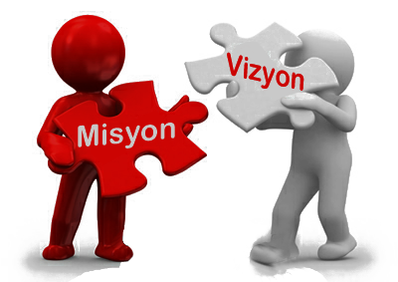

Türk Milli Eğitiminin temel amaçları doğrultusunda, eleştirel düşünebilen ve çözüm odaklı, kişisel alanda kendini sürekli yenileyen, doğaya duyarlı, yaratıcı ve farklılıklara saygı gösteren bireyler yetiştirmek için varız.

Nitelikli araştırmalar yapan, kalite kültürünü içselleştirmiş, bilgi ve yetkinliklerini insanlık ve ülke yararına kullanan ve geleceğe yön veren okul olmaktır.

1) Önce İnsan,

2) Karşılıklı güven ve dürüstlük,

3) Sabırlı, hoşgörülü ve kararlılık,

4) Adaletli performans değerlendirme,

5) Kendisiyle ve çevresiyle barışık olma,

6) Yetkinlik, üretkenlik, ve girişimcilik ruhuna sahip olmak,

7) Doğa ve çevreyi koruma bilinci,

8) Kendine güven bilincini kazandırma**.**

9) Sorumluluk ve Hesap Verebilirlik

10)İşbirliği-Katılımcılık

11) Her Alanda Ekip Çalışması,

12) Liyakat

13)İnsan Hak ve Özgürlüklerine Bağlılık





**2024-2028**

**STRATEJİK PLAN**



|  |  |  |
| --- | --- | --- |
| **Okul/Kurum Türü: İlkokul** | | |
| **TEMA**  **Kapasite** | **AMAÇ**  **1** | **İlköğretim eğitim kurumlarının, eğitimin temel ilkeleri doğrultusunda niteliğini arttırmak amacıyla kurumsal kapasite geliştirilecektir.** |
| **HEDEF**  **1.1** | **İlköğretim eğitim kurumlarında fiziki mekânların okulun ihtiyaç ve hedefleri doğrultusunda iyileştirilmesi sağlanacaktır.** |
| **HEDEF**  **1.2** | **Eğitim ve öğretimin sağlıklı ve güvenli bir ortamda gerçekleştirilmesi için okul sağlığı ve güvenliği geliştirilecektir.** |
|  |  |  |
| **TEMA**  **Kalite** | **AMA**  **2** | **İlköğretim eğitim kurumlarının, eğitimin temel ilkeleri doğrultusunda niteliğini arttırmak amacıyla kurumsal kapasite geliştirilecektir.** |
| **H 2.1** | **Kurum personelinin mesleki gelişimlerinin artırılması sağlanacaktır.** |
|  |  |  |
| **TEMA**  **Erişim** | **AMAÇ**  **3** | **Öğrencilerin kaliteli eğitime erişimleri fırsat eşitliği temelinde artırılarak tüm gelişim alanlarını kapsayacak şekilde çok yönlü gelişimleri sağlanacaktır.** |
| **HEDEF**  **3.1** | **Okul öncesi ve ilköğretim eğitime erişim artırılacaktır..** |
| **HEDEF**  **3.2** | **Okul öncesi ve ilköğretim eğitiminin niteliği artırılacaktır.** |

|  |  |  |  |  |  |  |  |  |
| --- | --- | --- | --- | --- | --- | --- | --- | --- |
| TEMA: | ERİŞİM VE KATILIM | | | | | | | |
| STRATEJİK AMAÇ 1. | Bütün bireylerin eğitim ve öğretime adil şartlar altında erişmesini sağlamak | | | | | | | |
| Hedef 1.1. | Öğrenme kayıpları önleyici çalışmalar yapılarak azaltılacaktır. | | | | | | | |
| PG NO | Performans Göstergeleri | Hedefe Etkisi (%) | Başlangıç Değeri | 2024 Hedef | 2025 Hedef | 2026 Hedef | 2027 Hedef | 2028 Hedef |
| PG 1.1 | İlkokullarda Yetiştirme Programına (İYEP) dâhil olan öğrencilerin Türkçe dersi kazanımlarına ulaşma oranı (%) | 30 | 10 | 100 | 100 | 100 | 100 | 100 |
| PG 1.2 | İlkokullarda Yetiştirme Programına dâhil olan öğrencilerin matematik dersi kazanımlarına ulaşma oranı (%) | 30 | 10 | 100 | 100 | 100 | 100 | 100 |
| PG 1.3 | 20 gün ve üzeri özürsüz devamsızlık yapan öğrenci oranı (%) | 20 | 40 | 1 | 1 | 0 | 0 | 0 |
| PG 1.4 | 20 gün ve üzeri özürlü devamsızlık yapan öğrenci oranı (%) | 20 | 40 | 30 | 20 | 15 | 15 | 15 |
| Stratejiler | S.1. Öğrencilerin Türkçe dersindeki eksikleri tespit edilerek İYEP aracılığıyla akademik yeterliklerinin artırılması sağlanacaktır. S.2 Öğrencilerin matematik derslerindeki eksikleri tespit edilerek İYEP aracılığıyla akademik yeterliklerinin artırılması sağlanacaktır. S.3 Dijital platformlar aracılığıyla öğrencilerin tamamlayıcı ve destekleyici eğitim almaları sağlanacaktır. S.4 İYEP’in ders içeriklerine katkı sağlayacak etkinlik, okuma vb aktivitelerin zenginleştirilmesi sağlanacaktır. S.5 İYEP içerikleri öğrencinin hazır bulunuşluk seviyesi dikkate alınarak hazırlanacaktır. S.6 Öğrencilerin devamsızlık nedenleri tespit edilerek devamsızlığa neden olan etmenler giderilecektir. | | | | | | | |

Kurumumuz 2024-2028 Stratejik Planı’nın maliyetlendirilmesi sürecindeki temel gaye, stratejik amaç, hedef ve eylemlerin gerektirdiği maliyetlerin ortaya konulması suretiyle politika tercihlerinin ve karar alma sürecinin rasyonelleştirilmesine katkıda bulunmaktır. Bu sayede, stratejik plan ile bütçe arasındaki bağlantı güçlendirilecek ve harcamaların önceliklendirilme süreci iyileştirilecektir.

Bu temel gayeden hareketle planın tahmini maliyetlendirilmesi şu şekilde yapılmıştır:

*Hedeflere ilişkin eylemler durum analizi çalışmaları sonuçlarından tespit edilmiştir,

*Eylemlere ilişkin tahmini maliyetler belirlenmiştir,

*Eylem maliyetlerinden hareketle hedef maliyetleri belirlenmiştir,

*Hedef maliyetlerinden yola çıkılarak amaç maliyetleri belirlenmiş ve amaç maliyetlerinden de stratejik plan maliyeti belirlenmiştir.

Genel bütçe, valilikler, belediyeler ve okul aile birliklerinin yıllık bütçe artışları ve eğilimleri dikkate alındığında Kurumumuz 2024-2028 Stratejik Planı’nda yer alan stratejik amaçların gerçekleştirilebilmesi için tabloda da belirtildiği üzere beş yıllık süre için tahmini 21.593.295,00

TL’lik kaynağın elde edileceği düşünülmektedir.

|  |  |  |  |  |  |  |
| --- | --- | --- | --- | --- | --- | --- |
| **Kaynak Tablosu** | **2024** | **2025** | **2026** | **2027** | **2028** | **Toplam Maliyet** |
| Genel Bütçe(maaşlar ücretler vb) | 11.500.000,00 | 16.500.000,00 | 24.000.000,00 | 36.000.000,00 | 54.000.000,00 | 142.000.000,00 |
| Valilik Ve Belediyelerin Katkısı | 0,00 | 0,00 | 0,00 | 0,00 | 0,00 | 0,00 |
| Okul aile Birlikleri | 000 | 0,00 | 0,00 | 0,00 | 0,00 | 0,00 |
| Diğer AB ve Sosyal Dayanışma Fonları | 0,00 | 0,00 | 0,00 | 0,00 | 0,00 | 0,00 |
| Kantin Vb | 0,00 | 0,00 | 0,00 | 0,00 | 0,00 | 0,00 |
| **TOPLAM** | 11.500.000,00 | 16.500.000,00 | 24.000.000,00 | 36.000.000,00 | 54.000.000,00 | 142.000.000,00 |





**2024-2028**

**STRATEJİK PLAN**

5018 sayılı Kamu Mali Yönetimi ve Kontrol Kanunun amaçlarından biri; kalkınma planları ve programlarda yer alan politika ve hedefler doğrultusunda kamu kaynaklarının etkili, ekonomik ve verimli bir şekilde elde edilmesi ve kullanılmasını, hesap verebilirliği ve malî saydamlığı sağlamak üzere, kamu malî yönetiminin yapısını ve işleyişini düzenlemektir.

Bu amaç doğrultusunda kamu idarelerinin; stratejik planlar vasıtasıyla, kalkınma planları, programlar, ilgili mevzuat ve benimsedikleri temel ilkeler çerçevesinde geleceğe ilişkin misyon ve vizyonlarını oluşturması,  stratejik amaçlar ve ölçülebilir hedefler saptaması, performanslarını önceden belirlenmiş olan göstergeler doğrultusunda ölçmesi ve bu sürecin izleme ve değerlendirmesini yapmaları gerekmektedir.

Bu kapsamda Millî Eğitim Bakanlığı 2024-2028 dönemine ilişkin kalkınma planları ve programlarda yer alan politika ve hedefler doğrultusunda kaynaklarının etkili, ekonomik ve verimli bir şekilde elde edilmesi ve kullanılmasını, hesap verebilirliği ve saydamlığı sağlamak üzere Müdürlüğümüz 2024-2028 Stratejik Planı’nı hazırlamıştır. Hazırlanan planın gerçekleşme durumlarının tespiti ve gerekli önlemlerin zamanında ve etkin biçimde alınabilmesi için Stratejik Planı İzleme ve Değerlendirme modeli geliştirilmiştir. **(Şekil 4)**

İzleme, stratejik plan uygulamasının sistematik olarak takip edilmesi ve raporlanmasıdır. Değerlendirme ise, uygulama sonuçlarının amaç ve hedeflere kıyasla ölçülmesi ve söz konusu amaç ve hedeflerin tutarlılık ve uygunluğunun analizidir.

2024-2028 Stratejik Planı İzleme ve Değerlendirme Model'inin çerçevesini;

1. Performans göstergeleri ve stratejiler bazında gerçekleşme durumlarının belirlenmesi,
2. Performans göstergelerinin gerçekleşme durumlarının hedeflerle kıyaslanması,
3. Stratejiler kapsamında yürütülen faaliyetlerin dağılımının belirlenmesi,
4. Sonuçların raporlanması ve paydaşlarla paylaşımı,
5. Hedeflerden sapmaların nedenlerinin araştırılması,
6. Alternatiflerin ve çözüm önerilerinin geliştirilmesi

süreçleri oluşturmaktadır.

* Göstergeler ile ilgili gerçekleşme durumlarına ilişkin verilerin toplanması ve konsolide edilmesi ve Göstergelerin gerçekleşme durumları hakkında hazırlanan raporun üst yöneticiye sunulması her yılın   
  Temmuz ayı içerisinde yapılacaktır.
* Göstergeler ile ilgili yılsonu gerçekleşme durumlarına ilişkin verilerin toplanması ve konsolide edilmesi ile yılsonu gerçekleşmelerinin, gösterge hedeflerinden sapmaların ve sapma nedenlerin değerlendirilerek gerekli tedbirlerin alınması izleyen yılın ocak ayı sonuna kadar yapılacaktır

Okulumuz Stratejik Planı izleme ve değerlendirme çalışmalarında 5 yıllık Stratejik Planın izlenmesi ve 1 yıllık gelişim planın izlenmesi olarak ikili bir ayrıma gidilecektir.

Stratejik planın izlenmesinde 6 aylık dönemlerde izleme yapılacak denetim birimleri, il ve ilçe millî eğitim müdürlüğü ve Bakanlık denetim ve kontrollerine hazır halde tutulacaktır.

Yıllık planın uygulanmasında yürütme ekipleri ve eylem sorumlularıyla aylık ilerleme toplantıları yapılacaktır. Toplantıda bir önceki ayda yapılanlar ve bir sonraki ayda yapılacaklar görüşülüp karara bağlanacaktır.

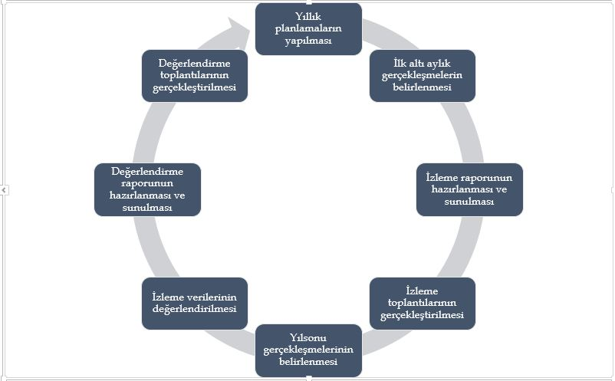

T.C.

MAMAK KAYMAKAMLIĞI

İlçe Millî Eğitim Müdürlüğü

Çiğiltepe İlkokulu

Sayı : E-86742585-602.04.03-99442443 25.03.2024

Konu : 2024‐2028 Stratejik Planı.

MAMAK İLÇE MİLLİ EĞİTİM MÜDÜRLÜĞÜNE

İlgi : a) 29.09.2018 tarihli ve 2008/68 sayılı Stratejik Planlama konulu genelge

b) 17/08/2018 tarihli ve 78059895-CB001 Sayılı Cumhurbaşkanlığı yazısı

c) Milli Eğitim Bakanlığının 2018/16 sayılı Genelgesi

Kalkınma planları ve programlarında yer alan politika ve hedefler doğrultusunda, kamu kaynaklarının etkili, ekonomik ve verimli bir şekilde elde edilmesi ve kullanılmasını, hesap verilebilirliği ve saydamlığı sağlamak üzere kamu mali yönetiminin yapısını ve işleyişini, raporlanmasını ve mali kontrolü düzenlemek amacıyla çıkartılan 5018 sayılı Kamu

Mali Yönetimi ve Kontrol Kanunu’nun 9 uncu maddesinde;

“Kamu idareleri; kalkınma planları, programlar, ilgili mevzuat ve benimsedikleri temel ilkeler çerçevesinde geleceğe ilişkin misyon ve vizyonlarını oluşturmak, stratejik amaçlar ve ölçülebilir hedefler saptamak, performanslarını önceden belirlenmiş olan göstergeler doğrultusunda ölçmek ve bu sürecin izleme ve değerlendirmesini yapmak amacıyla katılımcı yöntemlerle stratejik plan hazırlarlar” denilmektedir.

Cumhurbaşkanlığı tarafından belirlenen politikalar, programlar, ilgili mevzuat ve benimsedikleri temel ilkeler çerçevesinde Bakanlığımız merkez teşkilatı, il ve ilçe millî eğitim müdürlüklerimiz ile okul ve kurumlarımız 2024-2028 stratejik planlarını oluşturacaklardır. Millî Eğitim Bakanlığı 2022/21 sayılı genelgesi ve “Millî Eğitim Bakanlığı 2024-2028 Stratejik Plan Hazırlık Programı” na uygun olarak 2024-2028 stratejik planlarının hazırlanması istenmiştir. Millî

Eğitim Bakanlığı 2019‐2023 Stratejik Planı ile aynı süreçte ve eş zamanlı olarak merkez teşkilatı birimleri ile İl Millî Eğitim Müdürlükleri ve ilçe Milli Eğitim müdürlükleri de beş yıllık stratejik planlarını hazırlayarak uygulamaya koymuşlardır.

Bakanlığımız Stratejik Planı (2024‐2028) ve İl Millî Eğitim Müdürlükleri stratejik planlarının uygulamaya girmesiyle bu planlara uyumlu olarak İlçe Millî Eğitim Müdürlükleri ve okul/kurum Müdürlüklerinin de stratejik plan hazırlamaları ilgi Genelge ile uygun görülmüştür.

Stratejik yönetim anlayışının İl, İlçe Millî Eğitim Müdürlükleri ve okul/kurumlarımıza yayılması ve bu suretle yönetim uygulamalarımızda yeni bir kültürün oluşturulması amaçlanmaktadır.

Makamlarınızca da uygun görüldüğü takdirde, 2024-2028 yıllarını kapsayan Çiğiltepe İlkokulu Müdürlüğü Stratejik Planı’nın uygulamaya konulmasını olurlarınıza arz ederim.

Ertuğrul SARISAKALOĞLU

Okul Müdürü

OLUR

26/03/2024

Elif ÖZBEK

İlçe Millî Eğitim Müdürü